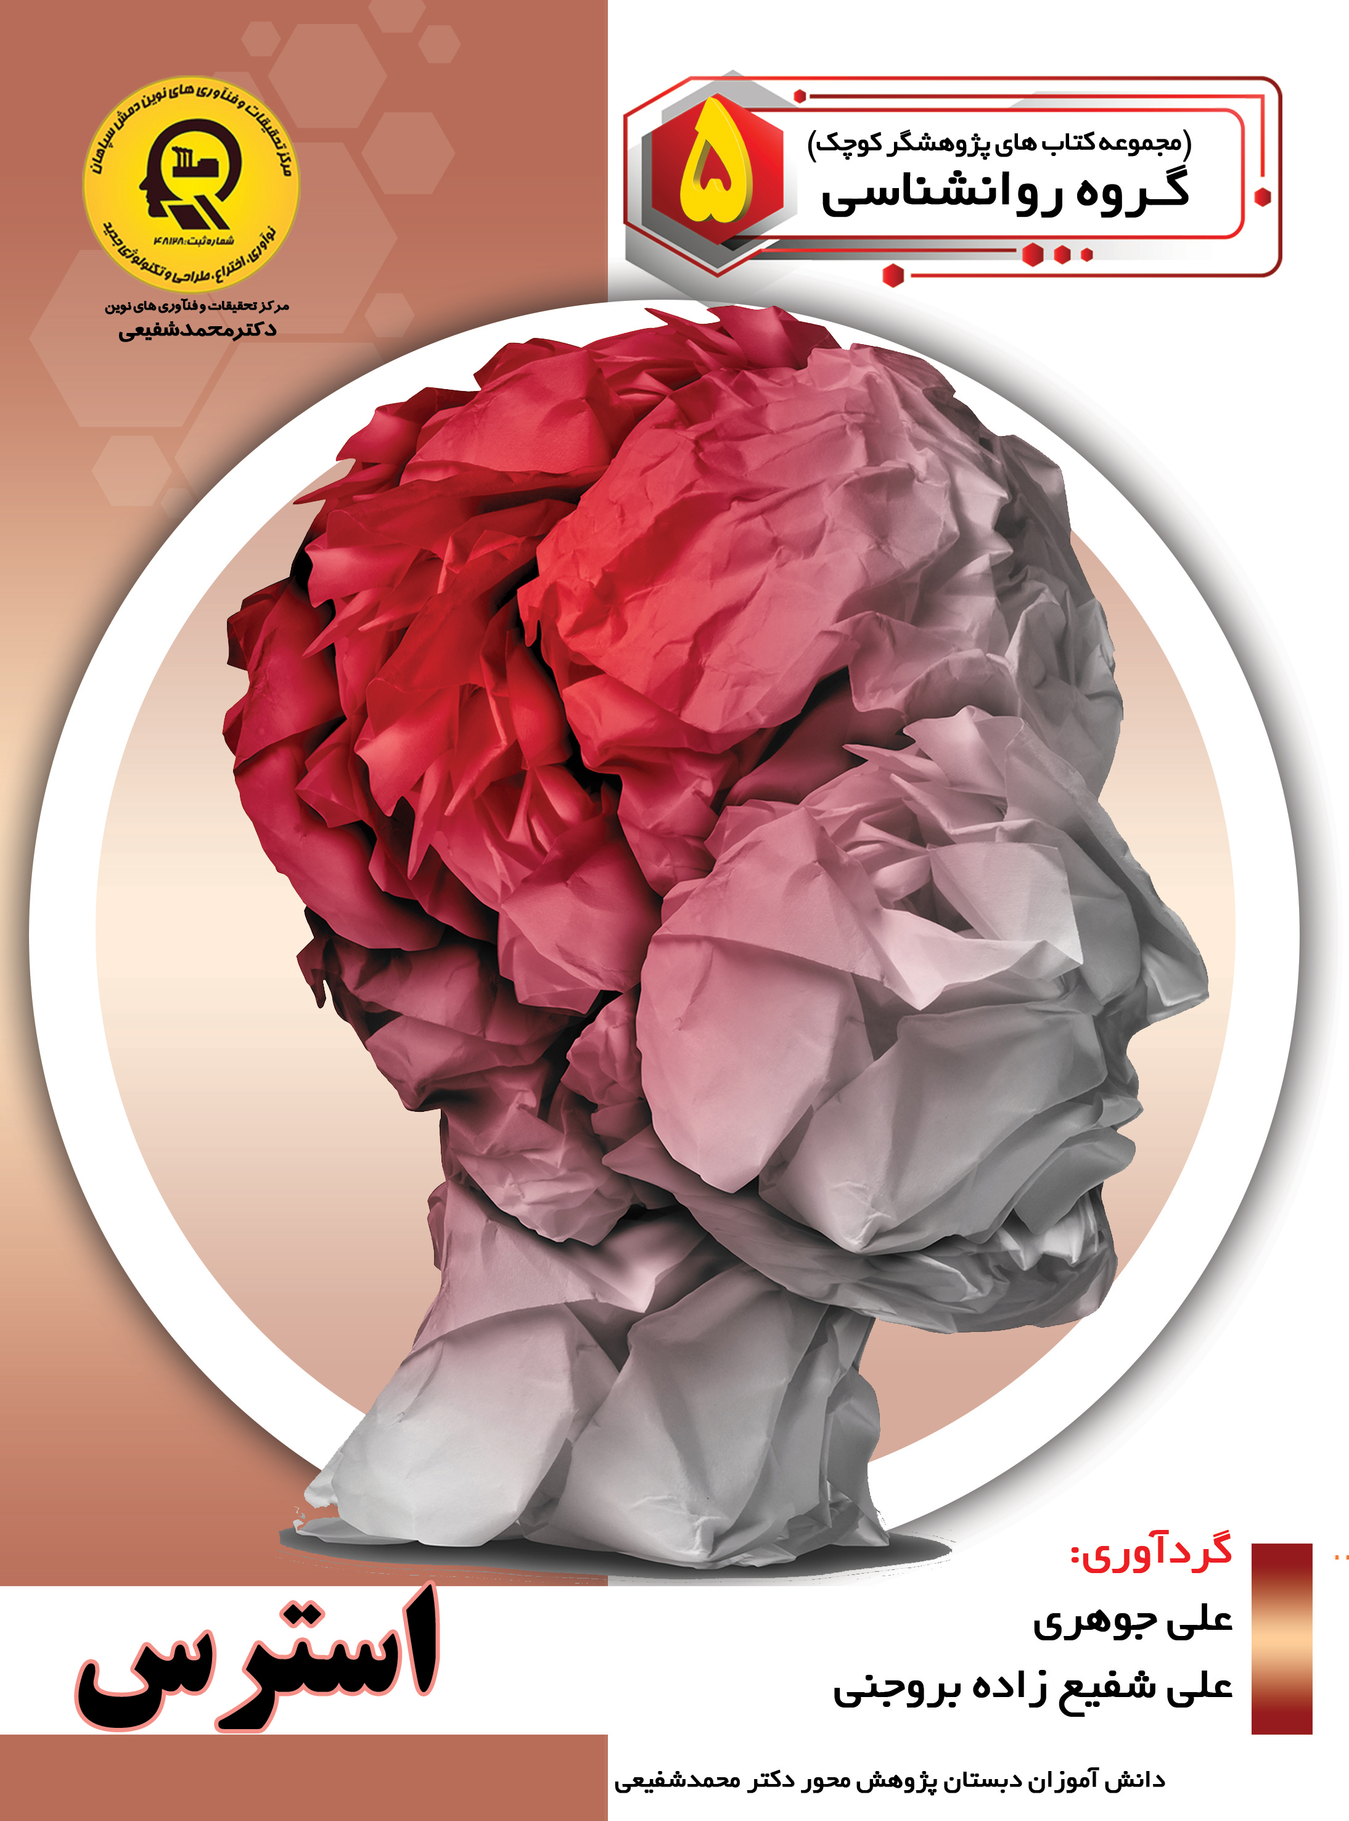

استرس


ghaemiyeh.com

فهرست مطالب
مشخصات کتاب 6
اشاره 6
تقدیم به: 10
پیشگفتار 11
فهرست مطالب 12
فصل اول 13
استرس چیست؟ 13
مقدمه 14
تعاریف استرس 15
اشاره 15
شرایط / احساس 15
مجموع انتظارات و خواسته ها 16
ادراک 16
انواع استرس 17
اشاره 17
دسته بندی اول 18
دسته بندی دوم 18
دسته بندی سوم 19
دسته بندی چهارم 20
فصل دوم 24
اشاره 24
علت های استرس 25
استرس های کاری 25
ظاهر شخصی از علل استرس زا می باشد 25
استرس اجتماعی 26
رقابت دیگر علت استرس می باشد 26
نگرانی های سلامتی از عوامل استرس زا می باشند 26
تغییر در زندگی 27
روابط 28
مرگ و میر یکی دیگر از دلایل استرس 28
حوادث گذشته 30
شاخصه های عوامل فیزیکی 30
عوامل کاری 30
فقدان اتحاد 30
نبود حمایت گروهی 30
علت استرس بی دلیل چیست؟ 31
اشاره 31
اختلال اضطراب فراگیر 31
اختلال حراس 31
اختلال اضطراب اجتماعی 31
اختلال وسواس 32
نشانه ها و بیماریهای ناشی از استرس 32
1- تیر کشیدن ماهیچه ها: 32
2- تیک چشم: 33
3- پوست پوست شدن و کنده شدن مکرر پوست دور ناخن: 33
4- پوسیدگی های دندانی 34
5- خارش پوست: 34
6- حالت تهوع: 35
7-خواب آلودگی: 35
8- فراموشی: 35
9- سردرگمی: 36
10- ناپایداری وزن بدن: 37
11 - بیماری های گوارشی: 37
12 - سرماخوردگی: 38
13 - آکنه: 38
14- کاهش تواناییهای ذهنی: 39
15 - ریزش مو: 39
16 - بیماری های قلبی: 39
17 - آسم: 40
18 - چاقی: 40
19- افسردگی و اضطراب 41
20- بیماری آلزایمر: 41
21- تسریع روند پیری: 42
22- مرگ زودرس: 43
23 - تضعیف سیستم ایمنی بدن: 43
24- شوره زدن موها: 43
25 - کج خلقی: 43
26- خستگی شدید: 44
27 - سوء مصرف مواد: 45
28- تعریق بیش از حد: 45
29- آسیب به مغز: 45
30- بی خوابی: 46
31- نشانه های رفتاری: 47
فصل سوم 48
اشاره 48
استفاده از گیاهان دارویی برای درمان و کاهش استرس 49
گل گاو زبان 49
اسطوخودوس 49
بادرنجبویه 50
سنبل الطيب 50
بابونه 52
جنسینگ هندی 52
گل ساعتی 53
رزماری 54
گون 54
ریحان 54
بادام 55
رازک 55
درمان و کاهش استرس با ویتامین ها و مواد غذایی 56
ویتامین C 56
ب کمپلکس 56
ویتامین D 58
منیزیم 59
روی 60
آهن 60
کلسیم 60
كروم 61
امگا3 61
توصیه و راه کارهایی برای کاهش استرس 62
بوهای آرامش بخش استشمام کنید 62
چیزهای مثبت را در ذهن خود مجسم کنید 62
با دوستان خود وقت بگذرانید 62
خواب کافی داشته باشید 63
لبخند بزنید 63
تخته ی چشم انداز درست کنید 64
تفریح کنید 64
سکوت کنید 66
از پیش برنامه ریزی کنید 66
نفس کشیدن را بیاموزید 66
تمرکز ذهن (مدیتیشن) داشته باشید 67
هیجانات سرکوب شده خود را تخلیه کنیم 67
قدم بزنیم 68
ورزش کنیم 68
مشکلات را بپذیریم 71
از تکنولوژی درست استفاده کنیم 71
از رقابت ناسالم با دیگران خودداری کنیم 71
از معاشرت با افراد استرس زا بپرهیزیم 71
عادت های استرس زای خود را عوض کنیم 71
صبح زود از خواب بیدار شویم 72
از وقایع اطراف خود با اطلاع باشیم 72
ماساژ را فراموش نکنید 72
موسیقی گوش کنید 74
آدامس بجوید 74
شخصی را در آغوش بگیرید 74
یک کار هنری انجام دهید 75
بنویسید 76
خودآگاهی تان را تحسین کنید 76
خودتان را گرم کنید 77
دست از فاجعه سازی بردارید 78
منابع 79

مشخصات کتاب
سرشناسه:جوهری، علی، 1386-
عنوان و نام پديدآور:استرس/ گردآورندگان علی جوهری، علی شفیع‌زاده‌بروجنی ؛ ویراستار ادبی راضیه جوهریان؛ ویراستار علمی مهسا صالحیان، سمیه مظفری، سروش نکوئی؛ [برای مرکز تحقیقات و فناوری‌های نوین دکتر محمد شفیعی].
مشخصات نشر:اصفهان: انتشارات امیرفدک، 1397.
مشخصات ظاهری:66 ص. : مصور (رنگی) .
فروست:مجموعه کتاب‌های پژوهشگر کوچک . گروه روانشناسی ؛ 5 .
شابک:400000 ریال‌978-600-99664-5-5 :
وضعیت فهرست نویسی:فاپا
یادداشت:کتابنامه : ص. 66 .
موضوع:فشار روانی -- ادبیات کودکان و نوجوانان
فشار روانی -- عوارض و عواقب -- ادبیات کودکان و نوجوانان
فشار روانی -- درمان -- ادبیات کودکان و نوجوانان
شناسه افزوده:شفیع‌زاده بروجنی، علی، 1386-
شناسه افزوده:صالحیان، مهسا، 1361 -، ویراستار
شناسه افزوده:مظفری، سمیه، 1365-، ویراستار
شناسه افزوده:نوری‌نکویی، سروش، 1365-، ویراستار
شناسه افزوده:مرکز تحقیقات و فناوری‌های نوین دمش سپاهان
رده بندی کنگره:BF575 /ف5‌ج9 1397
رده بندی دیویی:[ج]155/9042
شماره کتابشناسی ملی:5466146
اطلاعات رکورد کتابشناسی:فاپا
ویراستار دیجیتالی : علی کاظمینی

اشاره
بسم الله الرحمن الرحیم
استرس
گردآورندگان :
علی جوهری
دانش آموز پایه ی پنجم دبستان دکتر محمدشفیعی
على شفیع زاده بروجنی
دانش آموز پایه پنجم دبستان دکتر محمد شفیعی
انتشارات امیر فدک: اصفهان - خیابان هشت بهشت غربی نبش تقاطع ملک ساختمان فدک
تلفن: 32730360-031 - همراه: 09133135694کد پستی: 8154643151
Fadak.mansori@gmail.com
استرس
على جوهرى 86 - علی شفیع زاده بروجنی 86
آماده سازی: انتشارات امیر فدک
مدیرمسئول: دکتر محمدرضا محمد شفیعی
مدیر تولید: سید محمدرضا منصوری تهرانی
مدیر فنی: مهسا صالحیان - سمیه مظفری
ویراستار ادبی: راضیه جوهریان
ویراستار علمی: مهسا صالحیان - سمیه مظفری - سروش نکوئی
صفحه آرا: عابدی- کاویانی
طراح جلد: کاویانی
•لیتوگرافی: طاها • :چاپ: ملت • صحافی: ملت
• چاپ اول: 1397 • تعداد: 1000 • قیمت: 40000 تومان
© حق چاپ: 1397، انتشارات امیر فدک
شابک: 5-5-99664-600-5978-5-99664-600-978 :ISBN
هر گونه استفاده از مطالب این کتاب اعم از بازنویسی، خلاصه سازی، نقل مطالب آموزشی برداشت به صورت دست نویس، کپی، تکثیر و هر گونه چاپ سنتی و دیجیتال، استفاده به صورت کتاب الکترونیکی، لوح فشرده، قرار دادن مطالب بر روی اینترنت و وب سایت ها و هر گونه شبکه ی کامپیوتری دیگر و به طور کل هر گونه استفاده ی اشخاص حقیقی و حقوقی در جهت منافع مادی و معنوی خود، بدون اجازه ی کتبی ناشر ممنوع و بر اساس بند 5 ماده ی 23 قانون حمایت از حقوق مؤلفان و مصنفان و قوانین مربوط به جرایم رایانه ای کشور قابل پیگیری در محاکم قضایی است.

تقدیم به:
پدر و مادر عزیز و مهربانم
که در سختی ها و دشواری های زندگی همواره یاوری دلسوز و فداکار
و پشتیبانی محکم و مطمئن برایم بوده اند.
علی جوهری
تقدیم به:
پدر و مادرم
که از نگاهشان صلابت
از رفتارشان محبت
و از صبرشان ایستادگی را آموختم
علی شفیع زاده بروجنی

پیشگفتار
در مرکز تحقیقات و فنآوری های نوین دمش سپاهان (دکتر محمد شفیعی) آموزش پژوهش محور را نهادینه کردیم، چراکه ایمان داریم گسترش مرزهای علم و فنآوری در جهت پیشرفت کشور در گرو کوشش پژوهشگران است و پژوهشگر با ذهن پرسش گرش از لایه های ابر گرفته آسمان دانش می گذرد، تا به افق های جدیدی دست یابد. روح پژوهشگر، پویا و جوینده است و پوسته های جهل را شکافته، به قنات جاری علم دست می یابد و تا چشمه جوشان آن را بر کویر تشنه خویش جاری نسازد، آرام نمی گیرد. در مراکز پژوهش محور دکتر محمد شفیعی اعتقاد داریم؛ پژوهش هزینه نیست، سرمایه است. در اقدامات پژوهشی این مراکز پژوهشی، پژوهشگران کوچک ما تلاش می کنند وضعیت نامطلوب را به وضعیت مطلوب تغییر دهند و یاد می گیرند درست توجه کنند و بدانچه که آموخته اند عمل کنند.
دانش آموزان پژوهنده ی ما می فهمند که هیچ گاه شکست در مسیر کسب دانش وجود ندارد، لذا از ناملایمات علمی و بن بست های مقطعی هراسی نداشته و راه غلبه بر سدهای مجازی پیش روی کسب دانش و ارتقای علمی را خوب یاد بگیرند. علاوه براین اصول و مبنای کار گروهی را فرا گرفته تا بتوانند براساس خرد جمعی کار کنند. با بیش از 25 سال سابقه آموزشی - پژوهشی و مدیریتی دریافته ایم که پژوهش و تحقیق مثل حروف الفبا باید از سال های نخست آموزش شروع شده و نهادینه شود، و این امر مهم را در طرح آموزش پژوهش محور انجام داده و به نتایج شگرفی دست یافته ایم و با علم به اینکه می دانستیم دانش آموزان در مقاطع پایین تر توانایی های بزرگی دارند و در عمل تجربه نمودیم و نهادینه کردیم و مصمم هستیم که این امر مهم در کل کشور اجرایی شود. انشاا...
محمد رضا محمد شفیعی
مدیر مجتمع فرهنگی آموزشی تحقیقاتی دکتر محمد شفیعی

فهرست مطالب
فصل اول ... 8
مقدمه ... 9
تعاریف استرس ... 10
انواع استرس ... 12
فصل دوم ... 19
علت های استرس ... 20
عوامل کاری ... 24
علت استرس بی دلیل چیست؟ ... 25
نشانه ها و بیماریهای ناشی از استرس ... 26
فصل سوم ... 41
استفاده از گیاهان دارویی برای درمان و کاهش استرس ... 42
درمان و کاهش استرس با ویتامینها و مواد غذایی ... 48
توصیه و راه کارهایی برای کاهش استرس ... 53
منابع ... 66

فصل اول

استرس چیست؟
عکس
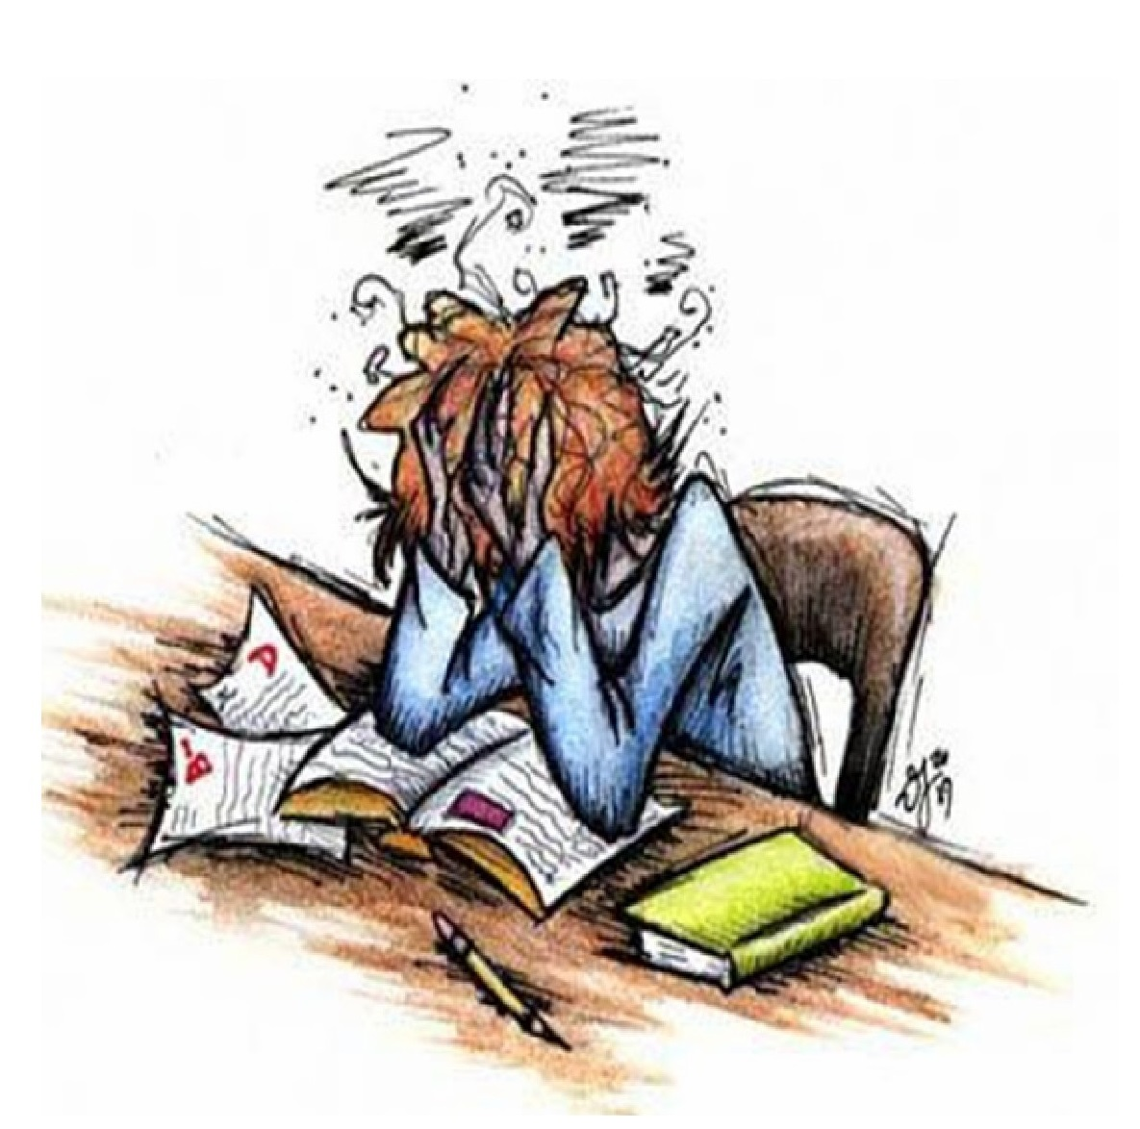

مقدمه
روزانه در اثر شرایط شغلی، روابط ناخوشایند، اتفاقات نامطلوب، مشکلات خانوادگی و هر دلیل دیگری چه مقدار تحت استرس قرار می گیرید؟ هر لحظه علم، اطلاعات، امکانات و فناوری در دنیا با سرعت فراوانی در حال توسعه است. اما به موازات این توسعه، ناهنجاری ها، مشکلات و فشارهای وارده به انسان ها نیز گسترش پیدا کرده است. اما آیا این بدان معنی است که از پیشرفت سریع دنیا استقبال نکنیم؟ چرا برای بسیاری از ما، پیشرفت ها و رشدهای دنیا لذت بخش نیست؟ چرا همیشه در لایه های ذهنی خویش به دنبال فرار از شرایط موجود هستیم؟
مسلماً دلایل فراوانی برای پاسخ به سؤالات مطرح شده وجود دارد و قطعاً عدم توانایی در مدیریت استرس یکی از آن ها خواهد بود. اما استرس چیست؟ چگونه ایجاد می شود؟
برخلاف تصورهای عمومی و رایج، بسیاری از ما حتی معنای دقیق استرس را نمی شناسیم. پس واضح است که با چنین شرایطی توانایی کنترل، کاهش و مدیریت آن را نخواهیم داشت. مکرراً دچار ناهنجاری های رفتاری، ذهنی و فیزیکی خواهیم شد و نه تنها توانایی کاهش آن ها را نداریم، به گسترش آن ها نیز تن خواهیم داد. حتی با گذشت، زمان این ناهنجاری ها را به عنوان رفتار و ویژگی های معمول و عادی از خویش، خواهیم پذیرفت. نمودها، مراحل و نتایج استرس را نمی شناسیم و در برخورد با آن ها، ریشه ی دیگری برایشان متصور هستیم. عدم آگاهی باعث گسترش استرس، فشارهای ذهنی و روانی، رفتارهای ناهنجار و واکنش های نامطلوب فیزیکی می شود و احساس خستگی و نارضایتی همواره در ما توسعه پیدا می کند.

تعاریف استرس

اشاره
در طول صد سال اخیر تحقیقات زیادی بر روی استرس انجام شده است. برخی از نظریه هایی که برای توضیح آن ارائه شده اند، اکنون کاملاً پذیرفته شده هستند. اما برخی دیگر هنوز در دست تحقیق هستند و گفت و گو بر سر آن ها ادامه دارد.
واژه ی استرس را اولین بار یک دانشمند مجارستانی - اتریشی در دهه ی پنجاه میلادی (حدود شصت سال قبل) به کار برد. او لغت استرس را از حوزه ی فیزیک و مکانیک فراگرفت.
او در تعریف استرس می گوید: عامل محیطی که خاصیت آسیب رسانی دارد و الزاماً باعث صدمه جسمانی می شود و نتیجه ی آن به صورت اثرات گسترده ی فیزیولوژیک قابل تشخیص است. این تأثیرات و واکنش های فیزیولوژیک در تمام افراد یکسان می باشد.
در تعریفی دیگر، استرس شرایط یا احساسی است که در آن، فرد از لحاظ ادارکی بر این باور است، که مجموع خواسته ها و انتظاراتی که از او وجود دارد، فراتر از امکانات و توانمندی هایی است که در اختیار دارد. در این عبارت از تعریف استرس چند کلمه ی کلیدی وجود دارد که باید آن ها را به صورت جدی تر مورد توجه قرار دهیم:

شرایط / احساس
استرس از یک سو ممکن است، ناشی از محیط بیرونی و شرایطی باشد که در آن قرار داریم:
وقتی که مدیرمان از ما میخواهد گزارشی را که تهیه ی آن به ده ساعت زمان نیاز دارد در یک ساعت آماده و ارائه کنیم.
وقتی، هنگام رانندگی با سرعت بالا، ناگهان متوجه می شویم که چند متر جلوتر، جاده به پایان می رسد.
از سوی دیگر استرس ممکن است ناشی از احساسی باشد که در درون خود تجربه می کنیم، حتی بدون اینکه در بیرون اتفاق خاصی افتاده باشد:
وقتی به آینده ی شغلی خود فکر می کنیم.
وقتی به ازدواج فرزندانمان در سال های آینده فکر می کنیم.
وقتی ناگهان دلشوره می گیریم که مبادا برای دوست یا همسر یا فرزندمان، اتفاق بدی افتاده باشد.
به طور خلاصه: منشأ استرس ممکن است بیرونی یا درونی باشد.

مجموع انتظارات و خواسته ها
وقتی فرد انتظاراتی از خودش داشته باشد و به علت فاصله ی زیاد انتظارات در مقایسه با توانمندی ها، خود را در دام استرس گرفتار می کند از یک سوممکن است خانواده، مدیریت، کارکنان و در یک کلام اطرافیان چنین حسی را ایجاد کنند.

ادراک
وقتی از ادراک می گوییم منظورمان این است که، موضوع بحث ما واقعیت نیست؛ بلکه ما در مورد برداشت و دریافت ذهنی یک فرد حرف می زنیم. برداشت ما از رویدادهای بیرونی به عوامل متعددی بستگی دارد، که از جمله ی آن ها می توان به موارد زیر اشاره کرد:
• خود آن رویدادها
• شرایط محیطی
• تجربیات قبلی ما
• انتظارات ما
اگر می گوییم انتظاری که وجود دارد بیشتر از توانمندی های فرد است منظورمان این است که او فکر می کند انتظارات بیشتر از توانمندی های اوست؛ چه بسا انتظارات چندان زیاد نباشد یا بالعکس: انتظارات خیلی زیاد است و او اصلا متوجه نمی شود که توانمندی مورد نیاز در او وجود ندارد.
حتماً شما هم دوستانی دارید که اگر همین الان ریاست جمهوری یک کشور را هم به آن ها پیشنهاد کنند، با علاقه مستقیما به سمت کاخ ریاست جمهوری حرکت می کنند و هرگز در توانایی خود برای برآورده کردن انتظارات تردید نمی کنند. آن ها در چنین شرایطی، ادراکی از استرس ندارند. بنابراین، بزرگ بودن یا چالش برانگیز بودن شرایط یک بحث است و ادراک ما از بزرگ بودن یا چالش برانگیز بودن، بحث دیگری است. قبل از اینکه وارد بحث تعریف استرس بشویم، باید یک تفکیک بسیار مهم را مورد توجه قرار دهیم. زمانی که از استرس و تعریف استرس حرف می زنیم ممکن است دو مفهوم کاملا متفاوت مد نظر ما باشد:
استرس به عنوان یک پاسخ درونی
(پاسخ به استرسور)
استرس به عنوان یک عامل بیرونی
(استرسور)
استرس به عنوان یک عامل بیرونی یا استر سور
فرض کنید که هفته بعد سه امتحان دارید.
یا اینکه می دانید فردا صبح یک مصاحبه ی شغلی مهم دارید.
در چنین شرایطی وقتی می گویید استرس دارم ممکن است منظور شما این باشد که یک عامل بیرونی وجود دارد که برای شما، تنش ایجاد کرده است. به این عامل استرس بیرونی، Stressor (استرسور) نیز گفته می شود. استرس به عنوان عکس العمل ما نسبت به استر سورها و عوامل بیرونی بستگی دارد، و گاهی اوقات، استرس عکس العمل ما به وضعیتی است که در آن قرار داریم. این عکس العمل ممکن است به شکل ذهنی، فیزیولوژیک و یا رفتاری بروز کند. حتما برای شما هم پیش آمده که بگویید: الان نمی توانم بر روی خواندن این نامه تمرکز کنم، چون خیلی استرس .دارم یا اینکه با دوست یا همکار خود درگیری لفظی پیدا کرده باشید و به او بگویید: مرا ببخش. این روزها خیلی دچار استرس هستم. یا اینکه در یک جلسه، بخشی از اعداد و ارقام داخلی و سری شرکت خودتان را مطرح کنید و بعداً بگویید: آنقدر استرس داشتم و تحت فشار روانی بودم که نفهمیدم نباید آن ارقام را بگویم. اگر بخواهیم این دو مورد را با هم ترکیب کنیم و در جستجوی تعریف استرس باشیم احتمالاً به چنین تعریفی خواهیم رسید:
استرس، نوعی از تعامل بین انسان و شرایط اوست که به شکل ارزیابی های ذهنی، تغییرات فیزیولوژیک و همین طور رفتارهای بیرونی بروز پیدا می کند و معمولاً در زمانی به وجود می آید که بین آنچه در اختیار ماست و آنچه شرایط نیاز دارد، تعادل و توازن وجود ندارد.

انواع استرس

اشاره
دسته بندی انواع استرس ها به روش های مختلفی انجام می شود. به عنوان مثال با یک روش دسته بندی، انواع استرس ها به استرس فیزیکی هیجانی، ذهنی، غذایی
و... تقسیم می شود. همچنین استرس خوب و پریشانی نوع دیگری از تقسیم بندی استرس هستند. در این بخش 5 روش مختلف را برای تقسیم بندی انواع استرس ها به شما معرفی می کنیم. شما ابتدا باید علت استرستان را شناسایی کنید تا بتوانید با آن مقابله کنید.

دسته بندی اول
یک نوع تقسیم بندی استرس که خیلی هم جزئی است بر اساس موضوع و رویداد مربوط به آن است. در این نوع تقسیم بندی استرس به صدها نوع تقسیم می شود.
مانند موارد زیر:
• استرس طلاق
• استرس کنکور
• استرس شب امتحان
عکس
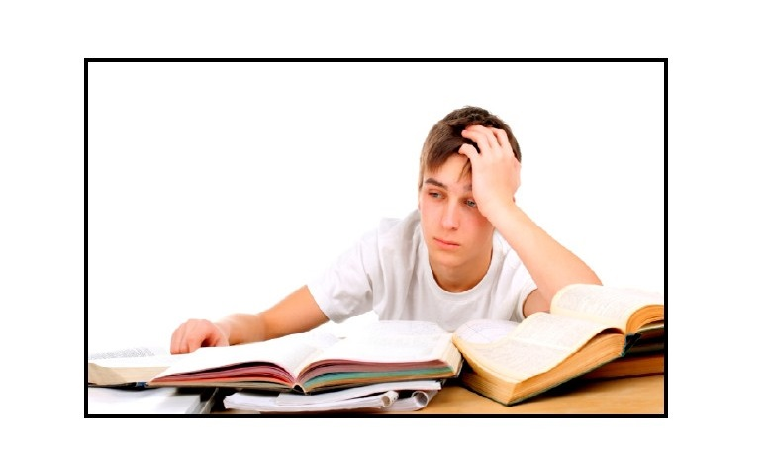
• استرس سخنرانی استرس ازدواج
• استرس زایمان

دسته بندی دوم
در روش دوم برای تقسیم بندی انواع استرس، استرس را به 7 دسته مجزا تقسیم کرده اند.
استرس فیزیکی:
از علایم استرس فیزیکی می توان به تقلای شدید، کار بد، کمبود خواب و ... اشاره
کرد.
استرس شیمیایی:
این نوع استرس به خاطر مواد مخدر، الکل، کافئین، نیکوتین و آلاینده های محیطی از قبیل پاک کننده های شیمیایی و آفت کش ها و ... بوجود می آید.
استرس ذهنی:
در استرس ذهنی شخص ویژگی هایی مانند کمال طلبی، نگرانی، اضطراب، ساعات کار طولانی، وسواس و ... دارد.
استرس هیجانی:
استرس هیجانی شامل علایمی مانند خشم، احساس گناه، تنهایی، ناراحتی، ترس و ... می باشد.
استرس غذایی:
حساسیت غذایی، کمبود ویتامین ها و مواد معدنی همگی باعث استرس غذایی می شوند.
استرس حادثه ای:
این استرس معمولاً به خاطر مواردی مانند جراحت یا سوختگی، عمل جراحی، بیماری، عفونت، تب شدید و ... بوجود می آید.
استرس روحی روانی:
از نشانه های استرس روحی روانی می توان به روابط آشفته، فشار مالی یا حرفه ای، چالش هایی در رابطه با اهداف زندگی، همسویی روحی و حالت کلی شادی و ... اشاره کرد.

دسته بندی سوم
در یک روش دیگر استرس را به دو دسته زیر تقسیم می کنند:
استرس فیزیکی و جسمی:
این استرس ها به خاطر دمای بالای محیط کار، سر و صدای زیاد در محیط کار، به خاطر بیماری، درد در بخشی از بدن، ترس از بیماری و ... روی می دهد.
استرس روانی:
این مورد از انواع استرس ها به خاطر اطرافیان بد اخلاق، طرز فکر منفی، اعتماد به نفس پایین، مقایسه کردن با دیگران و ... رخ می دهد و بخاطر طرز فکر شماست.

دسته بندی چهارم
در یک تقسیم بندی انواع استرس ها را بر اساس مدت زمان و تکرار عوامل استرس زا بررسی می کنند:
استرس لحظه ای:
استرس لحظه ای یکی از شایع ترین انواع استرها است. استرس لحظه ای نتیجه ی فشارهایی است، که اخیراً به شما وارد شده یا قرار است در آینده به شما وارد شود. این نوع استرس در حجم اندک، کمی هیجان و انگیزه به شما وارد می کند، اما اگر دائمی و بیش از حد باشد خطر ساز است. یکی از مثال هایی که می توانیم برای این نوع استرس بزنیم ترس از اسکی روی شیب تند یا ترس از سرسره برای بچه هاست. نشانه های بیرونی استرس لحظه ای برای بیشتر افراد، مشخص و قابل شناسایی است.
در طول روز با استرس های ریز و درشت زیادی دست و پنجه نرم می کنیم:
تصادف ماشین و آسیب دیدن گلگیر خودرو، از دست رفتن قرارداد مهم کاری، قرار ملاقاتی فوری، مشکلات مدرسه ی فرزندان و...
این نوع استرس، در کوتاه مدت رخ می دهد و به همین علت است که برای ایجاد آثار مخرب شدید، زمان کافی ندارد. از جمله نشانه های بیرونی آن می توان به موارد زیر اشاره کرد:
پریشانی احساسی (ترکیبی از عصبانیت یا کج خلقی)، تشویش و افسردگی: هر 3 مورد از انواع احساساتی هستند که استرس با خود به همراه می آورد. مشکلات ماهیچه ای مانند سر دردهای تنشی، کمر درد، درد در ناحیه فک و سایر مشکلات ماهیچه ای و عضلانی: این مشکلات منجر به درد و ناراحتی در تاندون ها، رباط ها و کشش عضلانی می شود.
مشکلات معده و روده: مانند سوزش معده، افزایش ترشح اسید در معده، نفخ شکم، اسهال یا یبوست و سندروم روده ی تحریک پذیر.
تحریک های گذرا و مقطعی: این تحریک ها باعث افزایش فشار خون، تند شدن ضربان قلب، تپش قلب، عرق کردن کف دست ها، سرگیجه، سردردهای میگرنی، سردی کف دست ها و پاها، مشکلات تنفسی و درد در ناحیه ی سینه می شود.
استرس و تنش لحظه ای در زندگی همه ی افراد رخ می دهد و به سادگی مدیریت شدنی و درمان پذیر است.
استرس مکرر:
بعضی افراد نیز به طور مداوم دچار استرس لحظه ای هستند و زندگی شان در آشوب و بحران این نوع از استرس غرق شده است. این افراد همیشه عجله دارند و علی رغم آن، همیشه دیر می رسند. اوضاع به هم ریخته ای دارند و سرشان شلوغ است. این افراد نمی توانند مدیریت درستی داشته باشند و خواسته ها و فشارهای مختلفی که در زندگی دارند، باعث تشویش و آشفتگیشان می شود و دائماً در معرض استرس لحظه ای هستند.
این افراد معمولاً سریع تحریک می شوند و کج خلق و مشوش اند. آن ها همیشه می گویند انرژی های منفی احاطه شان کرده است. همیشه عجله دارند، هول اند و کج خلقی آن ها گاهی به پای خصومت و دشمنی گذاشته می شود. همین جاست که روابط آن ها با دیگران به هم می خورد. در نتیجه محیط کار برای شان به مکانی استرس زا بدل می شود.
استرس مکرر، همچنین در نگرانی های ممتد و همیشگی ریشه دارند. بعضی افراد همواره نگران اند و بدبینانه اتفاقات پیش رو را فاجعه بار و نگران کننده می بینند. آن ها معتقدند دنیا جای خطرناکی است و همواره باید منتظر پرداخت تاوان و جریمه باشیم وهر لحظه ممکن است اتفاق ناگواری رخ دهد.
تنش و تحریک پذیری در این دسته از افراد برخلاف گروه قبلی، بیشتر به شکل افسردگی و اضطراب نمود می یابد تا عصبانیت. از جمله نشانه های بیرونی این نوع استرس، می توان به سر دردهای مداوم همراه با تنش، میگرن فشار خون، درد در قفسه ی سینه و بیماری های قلبی اشاره کرد. این نوع استرس نیازمند درمان تخصصی در مراحل مختلف است و به زمان نیاز دارد.
گاهی اوقات سبک زندگی و ویژگی های شخصیتی افراد مانع از این می شود که مشکل خود در مورد این نوع استرس را به خوبی بشناسند. این افراد تمام مشکلات را به گردن دیگران و عوامل و اتفاقات خارجی می اندازند. این افراد خود را برای ایجاد تغییر در زندگی ناتوان می بینند و معتقدند زندگی آن ها تحت کنترل عوامل بیرونی است و نقش کم رنگی در پیش برد جریان های زندگی دارند.
استرس مزمن:
در دو مورد قبلی از انواع استرس، گاهی اوقات شاهد وجود اندکی هیجان بودیم، اما در این نوع استرس هیچ گونه شور و هیجانی وجود ندارد. این نوع استرس رفته رفته، فرد را ملول و ملول تر می کند و زندگی، جسم و روان او را تحت تأثیر قرار می دهد. این استرس در خلال زمان به شکل فرسایشی، اثرات مخرب خود را در زندگی فرد برجای می گذارد. استرس مزمن ممکن است استرس ناشی از فقر، روابط ناموفق خانوادگی، ازدواجی ناموفق یا اسیر شدن در شغل و حرف های نامناسب باشد.
جهان هیچگاه از استرس مزمن پاک نبوده است و متأسفانه نقاط مختلف این کره ی خاکی همواره بر اثر استرس های بیشمار جنگ و درد و خون، متزلزل بوده است. استرس مزمن وقتی ایجاد می شود که فرد دچار آن احساس کند هیچ گونه راه نجاتی برای خروج از مشکلات و بدبختی ها وجود ندارد. فشارها و خواسته های مختلف در طول زندگی پایان ناپذیرند و همواره میزانی از استرس را به زندگی وارد می کنند؛ اگر در مقابل این مشکلات و هیاهوها تسلیم بشوید، یعنی در برابر استرس زانو زده اید.
برخی انواع استرس مزمن، ریشه در کودکی افراد دارند و ناشی از مشکلات و استرس هایی هستند که در آن دوران شکل گرفته و همچنان فرد را در بزرگسالی همراهی می کنند. بعضی تجربه ها، شخصیت را به شدت تحت تأثیر خود قرار می دهند. نظام فکری و عقیدتی افراد نیز در شکل گیری استرس ها نقش مهمی دارد.
مثلاً اگر فکر کنید دنیا مکانی خطرناک و تهدید آمیز است، یا از آشکار کردن چهره ی واقعیتان در برابر دیگران وحشت داشته باشید یا حتی مایل به کمال گرایی باشید، در واقع دیدگاه هایی دارید که موجبات ایجاد استرس مزمن را فراهم می کنند.
برای تغییر این دیدگاه های فکری و عقیده ی خود، باید به خودشناسی بپردازید. البته گاهی اوقات نیز به کمک و مشاوره ی حرف های متخصصان نیاز هست.
بدترین جنبه از استرس مزمن، عادت کردن فرد به آن است. سایر انواع استرس
به سادگی در افراد قابل تشخیص است، زیرا فرد تغییراتی را در خود مشاهده می کند که برایش جدید و ناآشنا هستند. اما استرس مزمن در فرد تبدیل به نوعی عادت می شود و از این رو تشخیص و شناسایی آن کمی مشکل است. حتی گاهی فرد کاملاً آن را پذیرفته و با آن کنار آمده است.
استرس مزمن، فرد مبتلا را عاصی و کلافه می کند، زیرا دردی است که در طول زمان ذره ذره فرد را آزار می دهد و گریز از آن دشوار است. با این حساب بعید نیست که چنین افرادی معمولاً با اقداماتی آنی و یکباره سعی داشته باشند به خط پایان نزدیک شوند: خودکشی، خشونت یا سکته قلبی و سرطان؛ ممکن است همه ی این ها از نتایج استرس مزمن باشند. این استرس به تدریج ذخایر و منابع جسمی و روحی را تخلیه می کند و از همین رو برای رفع آن باید از دارو درمانی و روان درمانی توام کمک گرفت. در واقع رفتار درمانی و مدیریت استرس در کنار استفاده از داروها پاسخگوی این مشکل خواهد بود.

فصل دوم

اشاره
علت های استرس
عکس
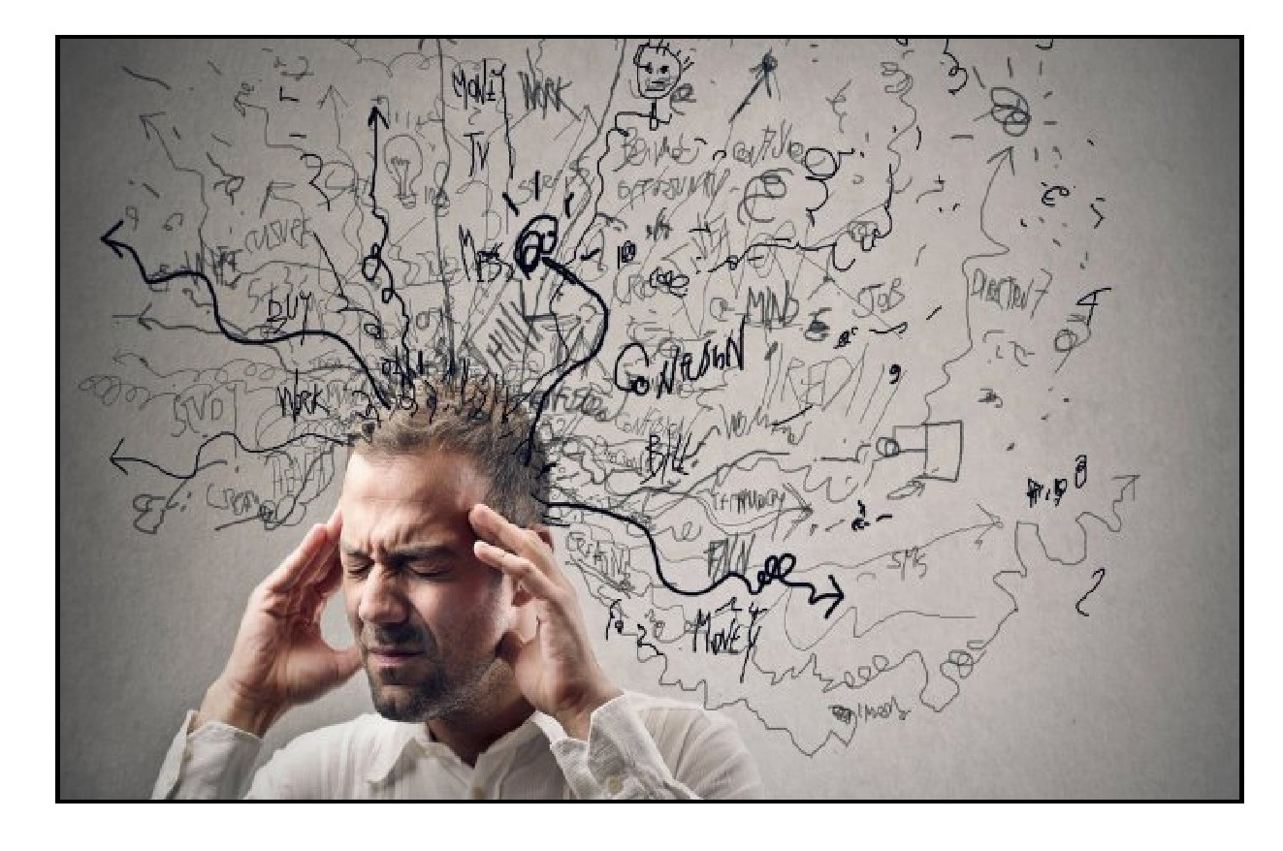

علت های استرس

استرس های کاری
ما ساعات زیادی از روزمان را در محل کار سپری می کنیم؛ پس تعجبی هم ندارد که محل کار یکی از استرس آورترین موقعیت های ما باشد.
یکی از بررسی هایی که توسط یک روانشناس آمریکایی در سال 2012 در مورد دلایل استرس به چاپ رسیده است، نشان می دهد که طبق گزارش بیش از 70 درصد از آمریکایی ها، افراد در محل کارشان دچار استرس فراوانی می شوند.
استرس کاری عوارض بسیار بدی را بر روی انسان می گذارد و بر اساس گزارشات، بین سالهای 2007 الی 2008 حدوداً 13٫5 میلیون نفر به این دلیل، بیمار شده اند.
تلاش برای جدا کردن زمان کار و تفریح و خانواده، مانند تلاش برای چک نکردن ایمیل های کاری در زمان استراحت، می تواند از ایجاد استرس کاری و تأثیر آن بر روی بدن جلوگیری کند.
عکس
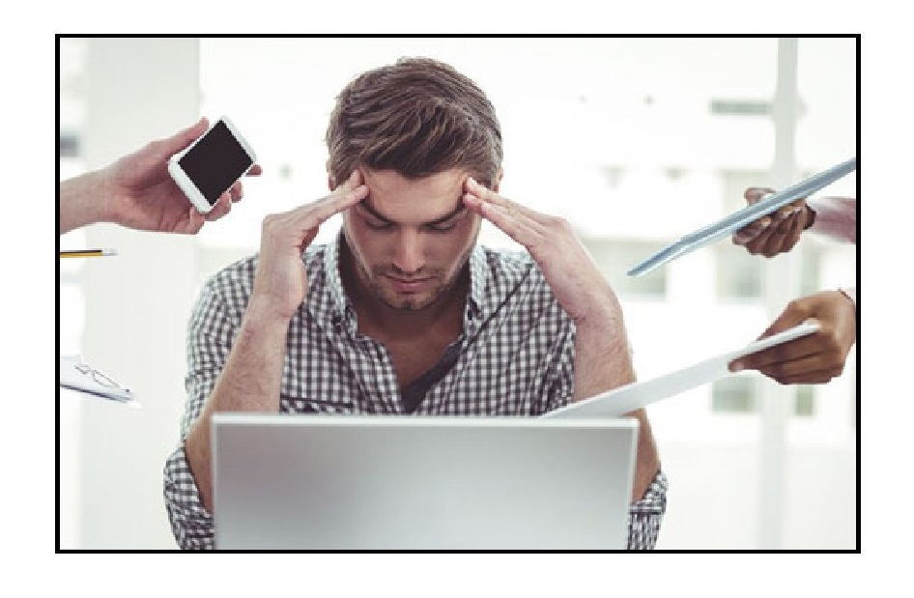

ظاهر شخصی از علل استرس زا می باشد
آیا شما نیز در مورد خال ها، چروک ها، وزن و ظاهر خود نگران هستید؟ نگرانی های این چنینی و استرس از داشتن ظاهری نامناسب، یکی از مخرب ترین تاثیرات بر روی اعتماد به نفس و عزت نفس انسان است.
در بررسی دلایل استرس زا مثلاً استرس در مورد بالا رفتن وزن را در نظر بگیرید؛ طبق بررسی هایی که روانشناسان در این مورد انجام داده بودند، متوجه شدند که بیش از نیمی از شرکت کنندگان در تحقیق به نگرانی در مورد وزنشان اعتراف کرده بودند.

استرس اجتماعی
فشار برای کامل بودن در اجتماع و موفقیت های روزانه نیز یکی دیگر از عوامل افزایش استرس فرد می باشد.
از طرفی تلاش برای دیده شدن و ایده آل بودن در رسانه ها نیز می تواند غیر واقعی و بی فایده باشد. مثلاً داشتن بدن و ظاهری غیر ایده آل می تواند هم باعث کاهش عزت نفس و هم اختلالات غذا خوردن شود. استرس های وارد شده از محیط اطراف نیز عواقب بسیار مخرب و طولانی مدتی دارند.
با بررسی دلایل استرس بر روی تجربیات استرس آور گروه های اقلیت های اجتماعی، مشخص شده است که عواملی همچون نادیده گرفته شدن و محروم شدن توسط اکثریت، درگیری و یا ترس از افزایش این تبعیضات، لطمه های زیادی به افراد وارد کرده اند.

رقابت دیگر علت استرس می باشد
علیرغم تأثیرات بدی که استرس بر روی سلامتی مان دارد، استرس می تواند عملکرد ما را نیز تغییر داده و گاهی اوقات تأثیر مثبتی به همراه دارد.
فشاری که ما در زمان انجام کاری احساس می کنیم، می تواند باعث بهبود عملکردمان و در نتیجه موفقیت شوند.
پس برخلاف استرس منفی که مضر است، این نوع استرس که به Eustress شهرت دارد، می تواند مفید باشد.
Eustress در ورزش نیز می تواند باعث شود که ورزشکاران تمام توان و تمرکزشان را بر روی هدفشان بگذارند، اما استرس بر روی زندگی تأثیر بد و منفی می گذارد.

نگرانی های سلامتی از عوامل استرس زا می باشند
نگرانی و ترس در مورد سلامتی خود و یا دوستان و نزدیکان نیز می تواند باعث استرس شود.
تجربه ی بیماری و یا از دست دادن کنترل وقایع، می تواند باعث احساس نگرانی در مورد حال و آینده شود که همین از دلایل استرس می باشد.
اما از طرفی استرسی که از این مسئله ناشی می شود، خود می تواند باعث بروز مشکلات و بیماری های دیگر نیز شود.

تغییر در زندگی
معمولاً مردم در مورد دلایل استرس زا می گویند که تغییر مکان زندگی یکی از استرس آورترین وقایع در زندگی می باشد. به طور کلی، هر تغییری در وضعیت زندگی (چه مثبت باشد و چه منفی) باعث زمان بردن برای انطباق و در نتیجه منشأ استرس می شود.
جنین موقعیت هایی از استرس مانند نقل مکان کردن، شروع به یک کار جدید و یا ورود به یک خانواده ی جدید می باشد.
عکس
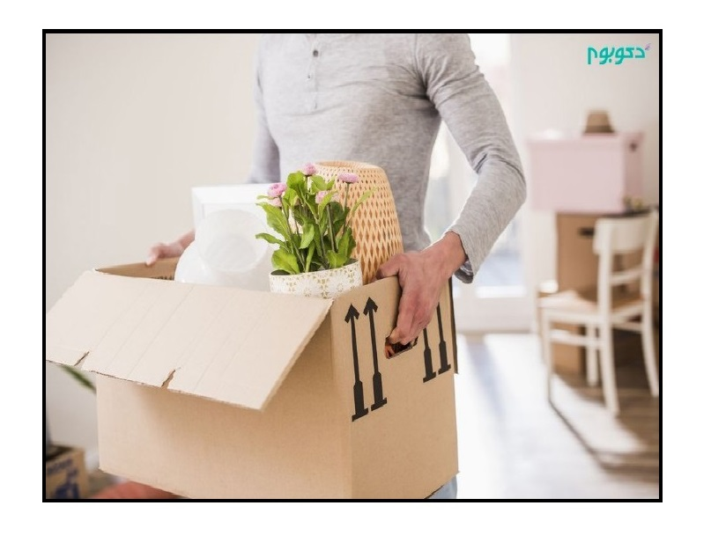
نگرانی های مالی بزرگ ترین دلایل استرس ما هستند
نگرانی و فشار اقتصادی، حتی خارج از رکود اقتصادی نیز باعث فشار بر روی خود فرد و اطرافیانش می شود. وام ها، صورت حساب های رو به افزایش، توانایی پرداخت کارت های اعتباری، توانایی زندگی راحت و بازنشستگی به موقع، همه و همه می توانند به احساس ناامنی مالی ما دامن بزنند.
احساس رضایت مالی می تواند استرس فرد را کم تر کند. با این حال بطور کلی میتوان گفت که نگرانی های مالی از جمله بیشترین عوامل استرس زا هستند که می توانند بر روی فرد و زندگی خانوادگی اش نیز تأثیر بگذارند.

روابط
حتی شادترین روابط نیز برای هر دو طرف دارای استرس هایی می باشد. انطباق با شرایط زندگی جدید، شامل از دست دادن فضایی برای تنهایی و شناخت عادات و رفتار طرف مقابل، می توانند باعث استرس فرد شوند. پس از مدتی، این مسائل بر روی روابطمان نیز تأثیر گذاشته و شاید فرد را به سمت شکست در زندگی بکشاند. با این حال داشتن رابطه با دوستان و افراد مهم زندگی مان، می تواند باعث کاهش استرس نیز شوند.
عکس
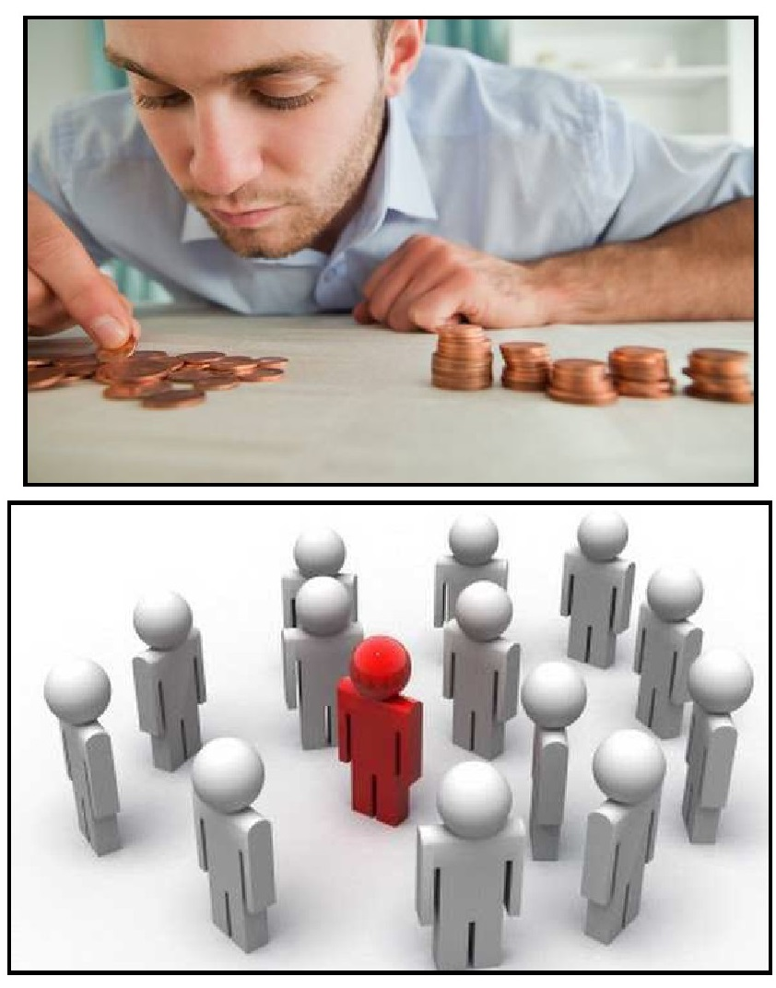

مرگ و میر یکی دیگر از دلایل استرس
واضح است که از دست دادن فرد مورد علاقه می تواند یکی از تلخ ترین تجارب در زندگی فرد باشد. شوک و ناراحتی از دست دادن دوست و یا یکی از عزیزان می تواند باعث استرس فرد شود؛ بخصوص وقتی که آن فرد دوست و یا شخص نزدیکی به
ما باشد.
مراسم کوتاه مدت پس از مرگ آن فرد مانند مراسم تشییع جنازه می تواند به آرام کردن فرد کمک کند. با مطالعه دلایل استرس می توان گفت که مدت زمانی طول می کشد تا فرد با شرایط جدید خود را وفق دهد و یا شاید تا مدت ها نتواند با شخص دیگری ارتباط برقرار کند.

حوادث گذشته
رویدادهای گذشته نیز می توانند باعث استرس فرد شوند. با وجود تمام شدن شرایط و یا ترسی که فرد در گذشته تجربه کرده است تأثیر آن می تواند در زمان حال باعث استرس فرد شود.

شاخصه های عوامل فیزیکی
سر وصدای محیط، کار، زندگی و روابط اجتماعی کارکنان را به طور ریشه ای دچار اختلال می کند. کارکنانی که در معرض سر و صدای محیط کارقرار می گیرند نسبت به هم جبهه می گیرند و از کوچکترین اختلاف دچار مشکل می شوند و رفتار پرخاشگرانه از خود به صورت کلامی و عملی نشان می دهند. صدای بلند بر عملکرد شغلی در مشاغلی که نیاز به تمرکز دارند اثر منفی می گذارد صدای مزاحم در محیط کار باعث کاهش خرسندی از کار می شود فرد دچار تنش شده و از لحاظ روانی از وضعیت بهینه خارج می شود.

عوامل کاری

فقدان اتحاد
گروه های کاری به عنوان عامل مؤثر کار کردن هستند نوع روابط بین افرادی که کار مشترک دارند حائزاهمیت است. به احتمال زیاد ترکیب گروه ها می تواند نقش سازنده ای در بهبود عملکرد آن ها داشته باشد.

نبود حمایت گروهی
با توجه به اینکه انسان موجودی اجتماعی است و تمایل به برقراری ارتباط با دیگران دارد چنانچه فرد از این ارتباط محروم گردد موجبات نوعی فشار و استرس
برای وی فراهم می گردد.

علت استرس بی دلیل چیست؟

اشاره
استرسی که دائماً رخ می دهد و تناسبی با عوامل مؤثر در بروز استرس ندارد در زمره فشارهای عصبی بدون دلیل طبقه بندی می شود و مهم ترین علت آن موارد زیر می باشد:

اختلال اضطراب فراگیر
این حالت در افرادی دیده می شود که به طور مداوم نگران وقوع اتفاقی هستند. موضوع این نگرانی ها می تواند بسیار متنوع باشد: نگرانی از بیمار شدن فرزندان، نگرانی از مرگ یکی از آشنایان، نگرانی از ته گرفتن غذا و ... این حالت به مرحله مقاومت استرس شباهت دارد و خطر چندانی ندارد.
از علایم آن می توان تپش قلب، بی قراری ،خستگی، بی خوابی، تنگی نفس، اختلال در تمرکز و حافظه را نام برد.

اختلال حراس
این افراد دچار حملات اضطرابی ناگهانی می شوند، که معمولا چند دقیقه یا گاهی بیشتر به طول می انجامد. این حملات بسیار اتفاقی و طوری رخ می دهند که عامل تحریک کننده ی اصلی مشخص نیست. افراد مبتلا به این نوع اضطراب اغلب جوان هستند.
احساس تنگی و فشردگی در قفسه سینه، تپش شدید قلب، عرق کردن، لرزش، گیجی، احساس از دست دادن تعادل... از علایم آن هستند؛ ولی این علایم آن قدر گسترده هستند که افراد فکر می کنند دچار سکته قلبی شده اند و می ترسند که بمیرند.

اختلال اضطراب اجتماعی
این نوع ترس در اواخر کودکی یا اوایل نوجوانی شروع می شود و ترس و شرمساری از اشتباه کردن، صحبت کردن در جمع، غذا خوردن، سرخ شدن یا لرزش صدا و ... در برابر جمع است و با خجالت ساده تفاوت دارد. این حالت اضطراب مانع شناخت
افراد جدید می شود و فرد را به انزوا و گوشه گیری می کشاند.

اختلال وسواس
در این حالت فرد افکار یا اعمالی را بر خلاف میل خود تکرار می کند. این بیماری می تواند به صورت وسواس فکری یا وسواس عملی یا هر دو در فرد ظاهر شود. در وسواس فکری، فرد قادر نیست فکر، احساس یا عقیده ای تکراری و مزاحم را از ذهن خود بیرون کند. افکار وسواسی می توانند بسیار ناراحت کننده، وحشت آور یا وحشیانه باشد. افکار وسواسی می توانند باعث شوند که فرد به سمت عادات وسواسی گرایش پیدا کند، یعنی عمل یا اعمالی را به طور مکرر انجام دهد (وسواس عملی) مانند شستن مکرر دست ها، بالا کشیدن بینی و ... اعمال وسواسی هیچ گونه توجیه منطقی ندارند.

نشانه ها و بیماریهای ناشی از استرس

1- تیر کشیدن ماهیچه ها:
درد پشت گردن که ممکن است ساعت ها هنگام کار با رایانه شما را در گیر و کلافه کند در واقع می تواند نشانه ای از استرس باشد. استرس قطعاً روی سیستم عضلانی اسکلتی بدن تأثیر میگذارد و باعث گرفتگی و انقباض و یا اسپاسم ماهیچه ای می شود. استرس ما را برای مواجه با خطرهای ناگهانی آماده می سازد هر چند مثل اجداد نخستین خود واقعاً نیازی به چنین واکنشی نداریم.
عکس
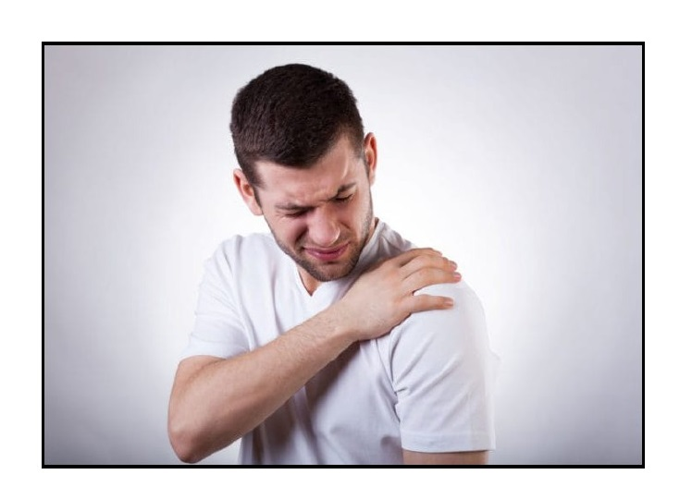

2- تیک چشم:
آیا تا به حال دچار تیک یا حرکت غیرارادی چشم شده اید؟ این اغلب یک حالت موقتی است که می تواند آزار دهنده و نگران کننده باشد و برای برخی افراد در اثر استرس بروز می کند. محققان می گویند؛ در این حالت اگر چشم های خود را ببندید و شادترین جایی که تاکنون رفته اید در مقابل چشمان خود تجسم کنید، می تواند به شما در رفع این تیک غیرارادی کمک کند.
اگر چشم هایتان در اثر مشاهده زیاد رایانه دچار استرس شده اند، به چشم هایتان استراحت دهید برای این کار 20 دقیقه از پنجره به یک منظره بزرگتر در دورست نگاه کنید. اگر تصویری برای دیدن ندارید، چشم هایتان را ببندید و یک منظره را تجسم کنید.

3- پوست پوست شدن و کنده شدن مکرر پوست دور ناخن:
آیا پوست دور ناخن های دستتان کنده شده و بریده بریده است؟ این حالت می تواند نتیجه یک عادت عصبی ناشی از استرس باشد. عادت های عصبی مثل خوردن ناخن نحوه عملکرد ما برای گریز از استرس با پرت کردن حواسمان با این اقدام است. علاوه بر این خوردن ناخن یا کندن پوست اطراف آن روشی معمول برای زنان به منظور غلبه بر احساسات، اضطراب و استرس است. برای رهایی از این اقدام می توانید مثلاً اگر در حال گفت و گوی تلفنی با یک مشتری سرسخت هستید از یک توپ استرس روی میز کارتان استفاده کنید تا با استفاده از آن بتوانید استرس را بدون آسیب رساندن به خود، از بدنتان خارج کنید.
عکس
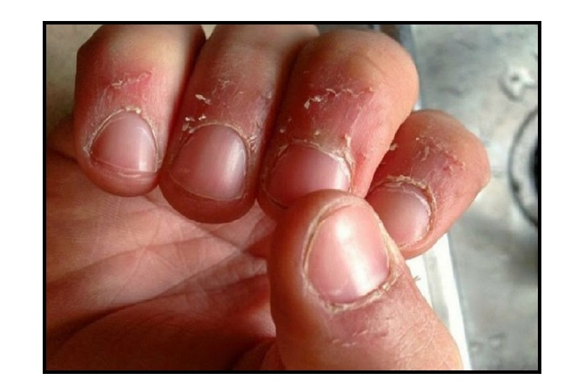

4- پوسیدگی های دندانی
همه ما می دانیم که عدم رعایت بهداشت دهان و دندان اولین عامل بروز پوسیدگی های دندانی است اما کارشناسان می گویند؛ استرس هم می تواند باعث پوسیدگی دندان ها شود به ویژه وقتی که فرد به هنگام شب یا در طول روز دندان های خود را روی هم فشار دهد و یا به اصطلاح دندان قروچه کند. این عادت بد می تواند به دندان ها آسیب برساند و احتمال پوسیدگی را در آن ها تشدید کند. متخصصان می گویند در وهله ی اول می توانید مشکلات خود را روی یک کاغذ بنویسید تا آن ها را به طور مجزا از هم مشاهده کنید و سپس چند راه حل برای آن پیدا کنید. اما اگر میزان دندان قروچه شدید باشد حتماً باید به دندانپزشک مراجعه شود و از گاردهای محافظ دندان استفاده شود.

5- خارش پوست:
هر چند ممکن است عجیب به نظر برسد اما پوست می تواند محل سنجش مناسب برای اندازه گیری سطح استرس باشد. استرس می تواند باعث خارش و معمولاً همراه با لکه های قرمز رنگ روی پوست ناحیه معده، کمر، بازوها و صورت شود. در حالی که محققان هنوز مکانیسم این تأثیر را نمی دانند اما برخی از کارشناسان معتقدند که این واکنش در واقع عوارض شدید استرس روی آزاد شدن هیستامین سیستم ایمنی بدن است که سبب بروز این لکه های خارش دار می شود. محققان می گویند؛ تنفس عمیق می تواند خارش پوستی را از بین ببرد.
عکس
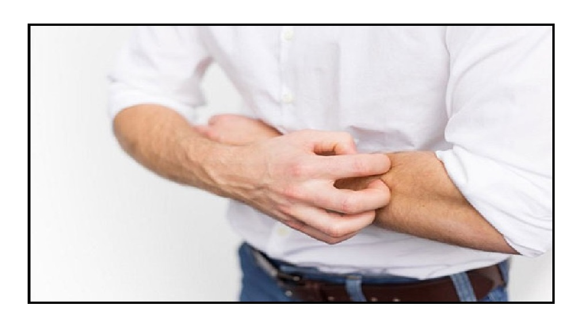

6- حالت تهوع:
آیا تا به حال پیش آمده که از وضعیت سلامت کسی که دوستش دارید، نگران باشید و در حالی که به این موضوع فکر می کنید، ناگهان احساس تهوع کنید؟ استرس می تواند باعث دل بهم خوردگی شود و حالت تهوع می تواند پیامد نگرانی باشد. نگرانی از سلامتی خود یا نزدیکان امری طبیعی است اما اگر این نگرانی تبدیل به وسواس فکری آزار دهنده شود، نشانه ی عدم سلامت و بیماری است. اگر اضطراب شما باعث حالت تهوع شد، می توانید از این ترفند استفاده کنید. اجازه دهید آب ولرم از روی انگشتتان عبور کند، این کار باعث دور شدن تهوع ناشی از استرس می شود.

7-خواب آلودگی:
آیا احساس وارفتگی و تنبلی دارید؟ این حالت هم می تواند نتیجه ی استرس باشد. هورمون های استرس باعث افزایش آدرنالین در بدن می شود که حاصل آن ایجاد خواب آلودگی است. استرس همچنین کیفیت خواب را تحریک می کند بنابراین خسته و تحریک پذیر از خواب بیدار می شوید. برای حل این مشکل متخصصان توصیه می کنند که زودتر به رختخواب بروید. یا در میان روز 30 دقیقه چرت بزنید و از این کار احساس گناه نکنید. در استراحت، ثمره زیادی کسب خواهید کرد از جمله اینکه قدرت تمرکزتان افزایش پیدا می کند.
عکس
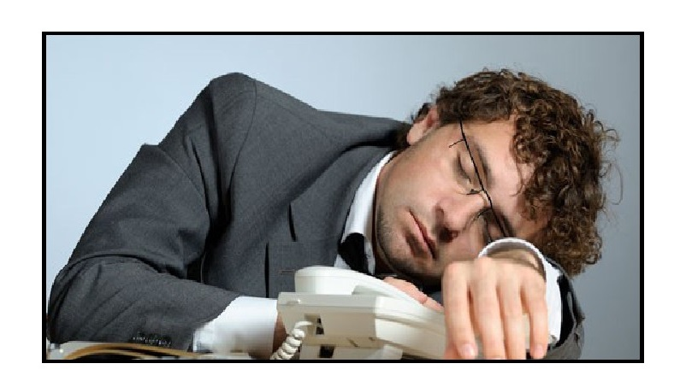

8- فراموشی:
تحقیقات نشان می دهد که استرس مزمن می تواند واقعاً اندازه هیپوکامپ را در مغز کاهش دهد و این بخش از مغز در برخی از عملکردهای حافظه نقش دارد. خوشبختانه وقتی که سطح استرس کاهش یابد دوباره این عنصر به اندازه ی اولیه باز
می گردد. برای اینکه عملکرد مغز را به شرایط مطلوب بازگردانید، می توانید با ورزش کردن علائم اولیه ی استرس را بر طرف کرده، پیاده روی کنید یا از پله ها عبور کنید. ورزش مغز را هوشیار نگه می دارد و شما را برای لحظه های استرس زا در آینده آماده می سازد.

9- سردرگمی:
زمانی که شما نمی توانید تصمیم بگیرید شام چه چیزی بخورید، چه لباسی بپوشید ویا چه کاری انجام دهید، در گیر استرس هستید. استرس سبب آشفتگی و فقدان تمرکز می شود. هورمون های استرس مدت طولانی در مغز باقی می مانند. برای بازگرداندن تمرکز پیاده روی کنید. زیر نور خورشید پیاده روی کنید تا ریتم طبیعی بدن خود را دوباره بدست آورید و استرس را از خود برانید. نور خورشید سبب آزاد شدن هورمون سروتونین شده که حاصل آن افزایش خلق و بهبود روحیه است و در نتیجه تماس با نور خورشید ویتامین D هم در بدن تولید می شود که در نتیجه سیستم ایمنی بدن تقویت می شود.
عکس
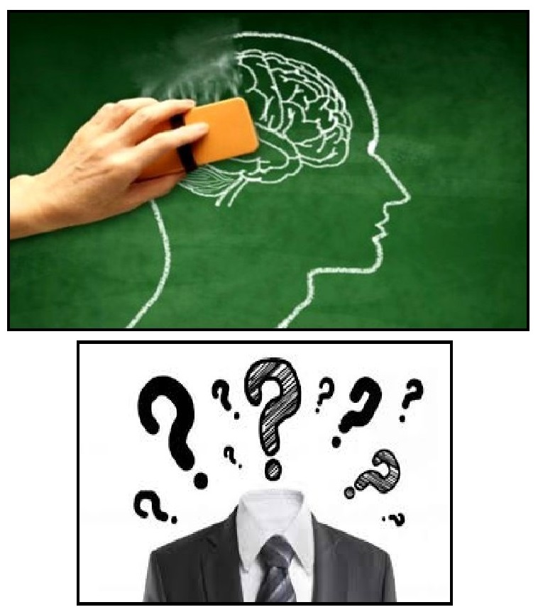

10- ناپایداری وزن بدن:
بدن به طور طبیعی هورمونی به نام کورتیزول ترشح می کند که در تنظیم قند خون و سوخت و ساز بدن نقش مهمی دارد. هنگامی که استرس دارید این هورمون بیش از حد طبیعی ترشح می شود. از این رو، عملکرد بدن در تنظیم قند خون مختل می شود و نحوه ی سوخت و ساز چربی ها، پروتئین ها و کربوهیدرات تغییر می کند. در چنین شرایطی، یا فرد دچار کم اشتهایی می شود و یا پرخوری می کند که هر دو از رفتارهای ناسالم در تغذیه هستند، و سبب کاهش یا افزایش وزن می شوند.

11 - بیماری های گوارشی:
استرس به روش های مختلفی روی معده و عملکرد دستگاه گوارش تأثیر منفی می گذارد. هنگامی که استرس دارید، معده اسیدهای گوارشی بیشتری را تولید می کند و به جداره این عضو مهم و دستگاه هاضمه آسیب می رساند که پیامد آن بروز زخم های گوارشی است و همچنین سبب سوزش سردل حالتی که با درد در ناحیه ی معده و احساس طعم تلخ در دهان همراه است می شود. همچنین هنگام استرس، تخلیه ی مواد از معده به روده به آهستگی صورت می گیرد که به تجمع گاز معده و نفخ می انجامد.
عکس
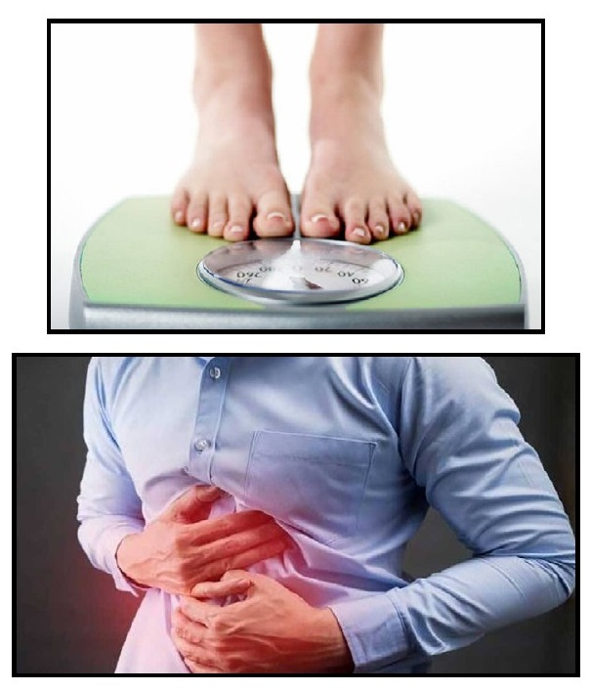

12 - سرماخوردگی:
افرادی که به طور مرتب استرس دارند، معمولا بیشتر از دیگران دچار سرماخوردگی می شوند؛ زیرا سیستم ایمنی بدن این افراد بسیار ضعیف است و نمی تواند به خوبی در برابر ویروس ها و عوامل بیماری زا مقاومت کند.

13 - آکنه:
اگر فکر می کنید که آکنه فقط کابوس دوران نوجوانی است و در سنین بالاتر سراغتان نخواهد آمد، کاملاً در اشتباه هستید. آکنه در هر سن و هر دوره ای از زندگی ممکن است ظاهر شود. یکی از عوامل ایجاد آکنه و جوش، استرس است. هنگامی که استرس دارید، بدن هورمون کورتیزول بیشتری ترشح می کند که سبب می شود غدد پوست، چربی بیشتری تولید کنند. تجمع چربی اضافی در فولیکول های مو و همچنین سلول های مرده ی پوست، موجبات بروز جوش و آکنه را فراهم می کند.
عکس
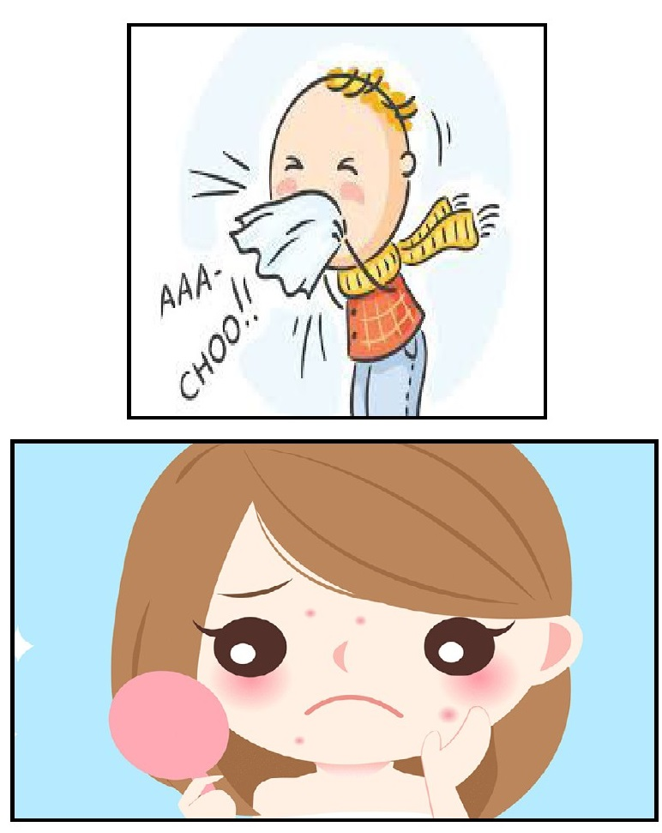

14- کاهش تواناییهای ذهنی:
ترشح بیش از حد هورمون کورتیزول هنگام استرس، بر توانایی مغز و حافظه تأثیر می گذارد. استرس زیاد، سبب کاهش تمرکز می شود و در صورتی که درمان نشود، اضطراب، افسردگی و مشکلات حافظه را به دنبال خواهد داشت.

15 - ریزش مو:
فرایند طبیعی رشد موی سر به صورت چرخه ای است که در آن موهای قدیمی می ریزند و فولیکول های جدید مو جایگزین آن ها می شوند. بنابراین از دست دادن تعداد محدودی مو در روز طبیعی است. استرس شدید می تواند با ایجاد اختلال در این چرخه، تعداد زیادی از موها را همزمان به مرحله ای برساند که مرحله ی استراحت نامیده می شود. پس از این مرحله (که دو تا سه ماه به طول می انجامد) این موها بدون جایگزین شدن شروع به ریزش می کنند. استرس همچنین سبب می شود سیستم ایمنی بدن به فولیکول های مو حمله کند و سبب ریزش مو شود.
عکس
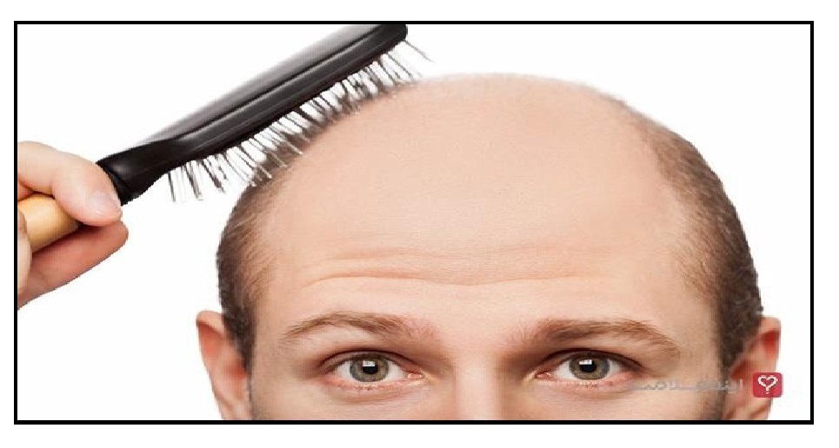

16 - بیماری های قلبی:
استرس مستقیماً می تواند باعث افزایش سرعت ضربان قلب و جریان خون شده و همچنین می تواند باعث آزادسازی کلسترول و تری گلیسیرید به جریان خون شود. همچنین احتمالا استرس به صورت غیر مستقیم از طریق عادات غلطی نظیر استعمال دخانیات یا چاقی با خطرات قلبی-عروقی مرتبط است. از طرفی دیگر محققان معتقدند استرس های ناگهانی می تواند جرقه مشکلات حادی نظیر حملات قلبی باشد.

17 - آسم:
مطالعات بسیاری نشان می دهد، استرس در تشدید علائم آسم و حملات آن نقش دارد. برخی مدارک به دست آمده نشان می دهند که استرس های خانوادگی مکرر موجب خطر پیشرفت علائم آسم در کودکان می شود.
عکس
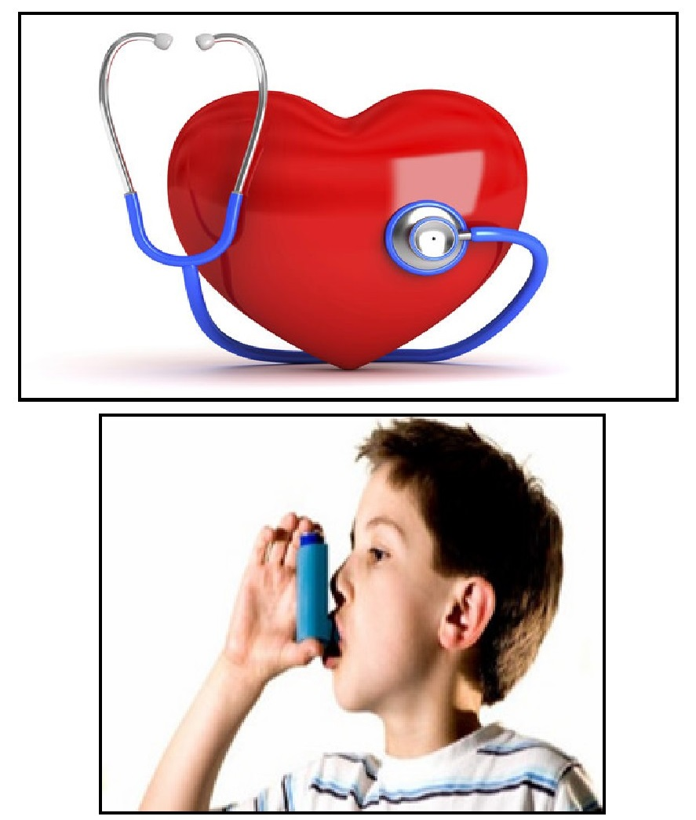

18 - چاقی:
چربی انباشته شده در ناحیه شکم از چربی ناحیه باسن و ران برای سلامتی خطرناک تر است و متأسفانه شکم جایی است که افراد پراسترس تمایل بیشتری به انباشت چربی در آن دارند. استرس باعث ترشح هورمون کورتیزول و بالا رفتن سطح آن در خون شده و این هورمون ذخیره چربی در ناحیه شکم را افزایش می دهد.
عکس
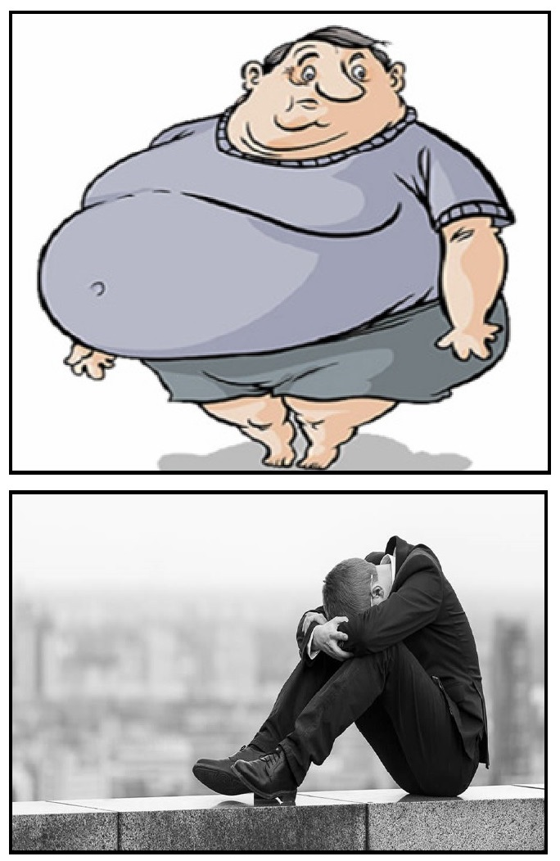

19- افسردگی و اضطراب
استرس با افسردگی و اضطراب مرتبط است. مطالعات اخیر نشان می دهند افرادی که تحت استرس های شغلی نظیر دریافت کم دستمزد قرار دارند در چند سال آینده 80 درصد بیشتر در معرض خطر افسردگی یا پیشرفت علائم آن قرار دارند.

20- بیماری آلزایمر:
مطالعه انجام شده روی حیوانات نشان داده که تنش و فشار عصبی باعث بدتر شدن آلزایمر می شود و روند زوال مغز را سرعت می دهد. برخی تحقیقات هم تأثیرات بالقوه ی کاهش استرس بر کاهش سرعت پیشرفت بیماری را ارزیابی و اثبات نموده اند.

21- تسریع روند پیری:
تحقیقات نشان می دهد استرس بر سرعت روند پیری تأثیر می گذارد. در مطالعه ای
DNA مادران تحت استرس شدید، که از کودکان بیمار خود پرستاری می کردند با DNA مادران دیگر مقایسه شد. محققان دریافتند که بخش خاصی از کروموزم ها تأثیرات بالا رفتن سن را نشان می دهند، که استرس و تنش می تواند بین 9 تا 17 سال تأثیر افزایشی بر آن داشته باشد .
عکس
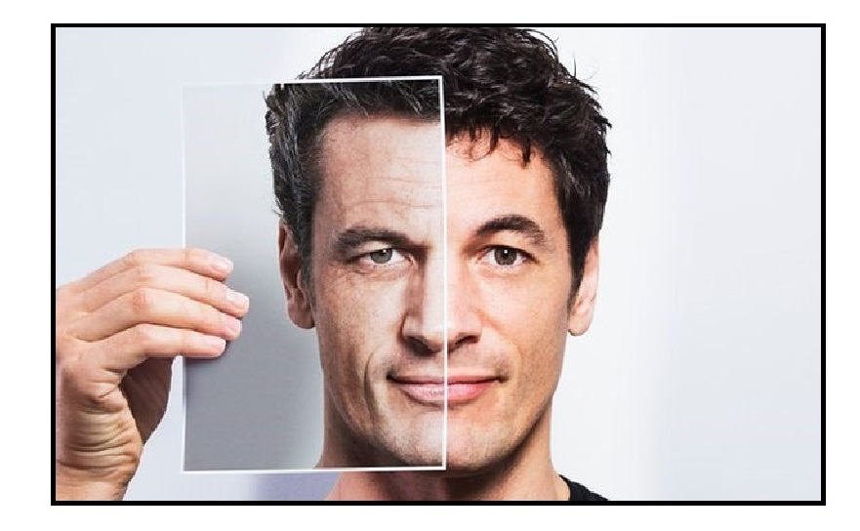

22- مرگ زودرس:
مطالعه ای که تأثیرات استرس را بر روی افراد سالمندی که از همسران بیمارشان مراقبت می کردند نشان داد این افراد نسبت به همسالان خود 63 درصد نرخ مرگ بالاتری داشتند.

23 - تضعیف سیستم ایمنی بدن:
استرس مانع از فعالیت مناسب سیستم ایمنی بدن می شود و تضعیف دستگاه ایمنی زمینه ساز ابتلا به بیماری هاست.

24- شوره زدن موها:
محققان می گویند کسانی که استرس دارند بیشتر از دیگران سرشان شوره می زند.

25 - کج خلقی:
تغییرات ناگهانی در خلق و خوی و تغییرات رفتاری معمولاً اولین شاخص هایی هستند که بیان می کنند فرد تحت فشار شدیدی قرار دارد. همه ما می دانیم وقتی که در سرکار یا خانه تحت استرس شدیدی (به دلایل مختلف) قرار داریم چه احساس آزار دهنده ای دارد. تحت استرس شدید، اغلب در آستانه از دست دادن صبر و شکیبایی خود
قرار می گیریم و حتی یک مشکل کوچک می تواند به قدری ما را به خشم آورد که رفتاری کاملا بی ادبانه و زننده از خود نشان بدهیم. نا امیدی که در درون ذهن و جسم ما ایجاد می شود، در قالب خشم بروز می کند و اغلب به بروز رفتاری پرخاشگرانه نسبت به دوستان یا اعضای خانواده منجر می گردد.
عکس
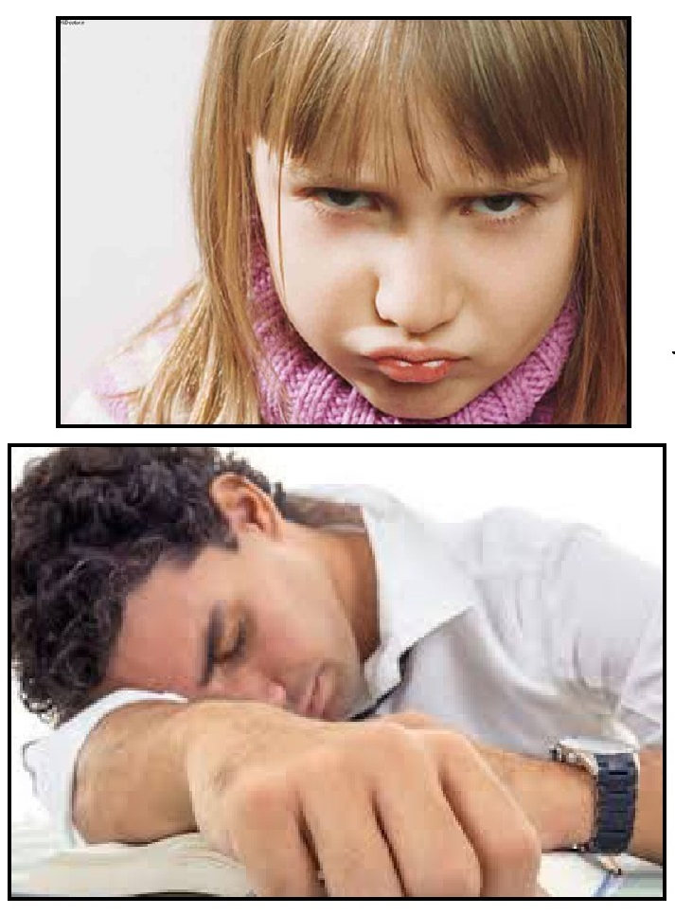

26- خستگی شدید:
شایع ترین علامت استرس در مردان کمبود انرژی و خستگی است. احساس ضعف و از دست دادن انرژی، بدن را فرا گرفته و شخص قادر به تمرکز بر روی کار روزانه خود نیست. حتی اگر مدت زمان کمی کار کند، به شدت خسته می شود. این خستگی نه تنها جسمانی است، بلکه به نوعی توانایی وی را برای مقابله با فشار کاری به لحاظ روحی در هم می شکند. در این حالت شخص هر قدر هم بخوابد یا استراحت کند، فایده ای ندارد، وی بعد از هر تلاش بی اثر برای بالا بردن انرژی خود، احساس بی انگیزگی می کند.

27 - سوء مصرف مواد:
گروهی از افرادی که تحت استرس قرار می گیرند، سعی می کنند با آن روبرو شده و از عهده ی آن برآیند. اما گروهی دیگر سعی خواهند کرد تا آنجا که ممکن است از استرس و فشاری که با آن مواجه اند، فرار کنند. کمک گرفتن از مواد مخدر و الکل می تواند نشانه ی توسعه ی استرس در فرد باشد. سوء مصرف مواد و الکل بر سلامت فرد اثر خواهد گذاشت و همچنین در زندگی خانوادگی مشکلاتی را به وجود خواهد آورد.

28- تعریق بیش از حد:
محققان تئوری های مختلفی درباره تعریق در زمان استرس دارند؛ از جمله آن ها این که یک علامت است و تحت استرس بودن فرد را به اطرافیان نشان می دهد. تعریق ناشی از گرمای محیط و یا فعالیت بدنی توسط غدد عرق اکرین تولید می شود، اما تعریق ناشی از استرس در درجه اول از غدد آپوکرین ناشی می شود. تقریباً چهار میلیون غده تعریق در سراسر بدن انسان وجود دارد و بیشتر آنها را می توان در کف دست، کف پا، صورت و زیر بغل پیدا کرد. غدد آپوکرین در مناطقی از بدن یافت می شوند که تجمعی از فولیکول های مو دارند و تعریق بیشتری در این مناطق صورت می گیرد که حاوی پروتئین ها و لیپیدهای بیشتری است. زمانی که بدن در حالت استرس قرار دارد، این غدد عرق را به سطح پوست هدایت می کنند.
عکس
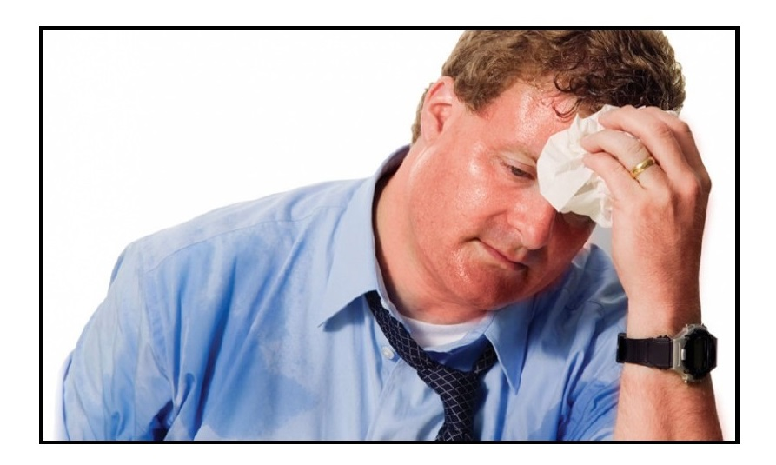

29- آسیب به مغز:
سطوح بالای هورمون استرس می تواند به بخشهای مهم مغز مانند هیپوکمپوس
آسیب جدی وارد کند. هیپوکمپوس قسمتی از دستگاه کنارهای مغز و مسئول حافظه است. یکی از دلایلی که افراد پس از دوران طولانی مدت ابتلا به استرس مزمن، به خستگی غدد فوق کلیوی مبتلا می شوند این است که، مغز برای نجات خودش ترشحات غدد فوق کلیوی را کنار می گذارد. استرس به جمع شدن مغز شما می انجامد. کورتیزول می تواند موجب مرگ، کوچک شدن، و یا توقف تولید نورون های جدید در بخش هیپوکمپوس شود. استرس همچنین قشر جلوی مغز را هم جمع می کند. این امر بر سیستم تصمیم گیری حافظه کاری و کنترل رفتار اثر منفی می گذارد.
استرس به سموم اجازه می دهد وارد مغز شما شوند. مغز شما نسبت به سموم، از هر نوعی، به شدت حساس است. (سد یا صافی خونی مغز) گروهی از سلول های بسیار تخصصی است که به عنوان دروازه بان مغز شما عمل می کند. این صافی نیمه تراوا در حالی که به مواد مغزی اجازه ورود می دهد، مغز شما را از مواد مضر نیز محافظت می کند.
اما استرس سد خونی مغز را نفوذپذیر و در نتیجه دارای نشتی می کند و همین امر به مواد نامطلوبی مثل فلزات سنگین، مواد شیمیایی و سایر سموم اجازه ورود به مغز می دهد. یک سد خونی سوراخ شده، سرطان مغز، عفونت های مغزی، اسکلروزهای (سفت شدگی بافت ها) متعدد را به همراه دارد.
عکس
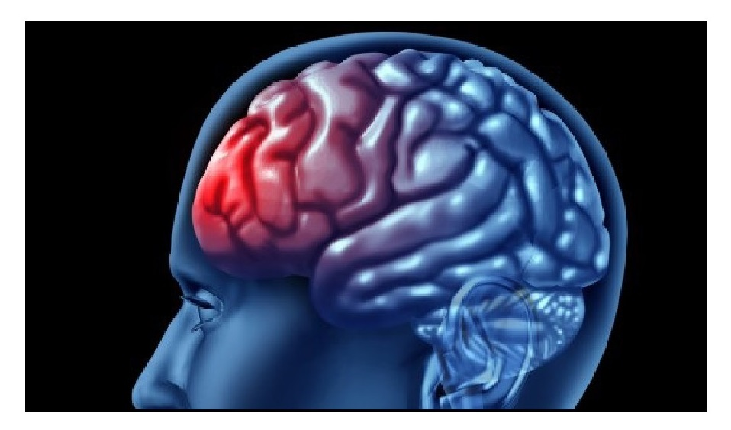

30- بی خوابی:
از مدت ها قبل ارتباط استرس و بی خوابی شبانه مشخص شده است. هورمون های ناشی از استرس که در بدن ترشح می شود، تعادل میان خواب و بیداری را بر هم
می زند. پزشکان برای این منظور چند راهکار ارائه داده اند که یکی از آن ها پرهیز از نگاه به هر گونه صفحه نمایش در هنگام خواب است، زیرا نور ناشی از این صفحه نمایش ها موجب اختلال در خواب می شود. همچنین توصیه شده است که زمان مشخصی برای خواب شبانه و بیداری در صبح ها تعیین شود.
عکس
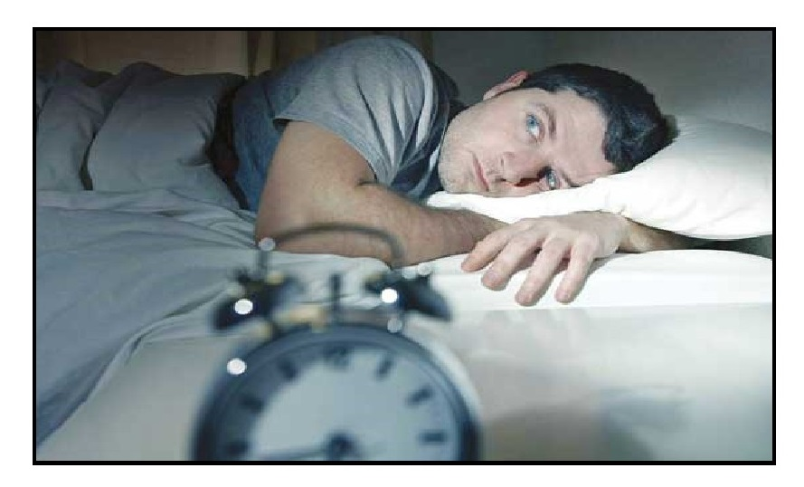
ورزش روزانه نیز از دیگر عواملی است که مشخص شده است موجب افزایش احساس آرامش و کاهش علائم اضطراب و افسردگی می شود و بنابراین به خواب کمک می کند. همچنین استفاده از یک رژیم غذایی متعادل روزانه و پرهیز از مصرف نوشیدنی های حاوی کافئین از دیگر راهکارهایی است که به داشتن خواب خوب شبانه کمک می کنند.

31- نشانه های رفتاری:
• حرکت کردن خوردن یا راه رفتن سریع
• عجله کردن برای پایان دادن به جملات بی صبری برای پیشرفت کارها
• احساس گناه از استراحت کردن یا هیچ کاری نکردن فکر کردن به کار حتی در تعطیلات
• برنامه ریزی برای کارهای بیشتر در زمان کمتر
• گوش ندادن به حرف دیگران به علت درگیری ذهنی

فصل سوم

اشاره
درمان و کاهش استرس
عکس


استفاده از گیاهان دارویی برای درمان و کاهش استرس

گل گاو زبان
یکی از راه های کاهش اضطراب استفاده از دمنوش های آرام بخش مثل گل گاوزبان است. گل گاوزبان یکی از گیاهان دارویی است که به دلیل دارا بودن مقادیر چشم گیر پتاسیم و کلسیم برای آرامش و تقویت اعصاب به کار برده می شود و می تواند استرس شما را بکاهد. همچنین می توانید کمی زعفران هم به آن اضافه کنید تا خاصیتش بیشتر شود.
عکس
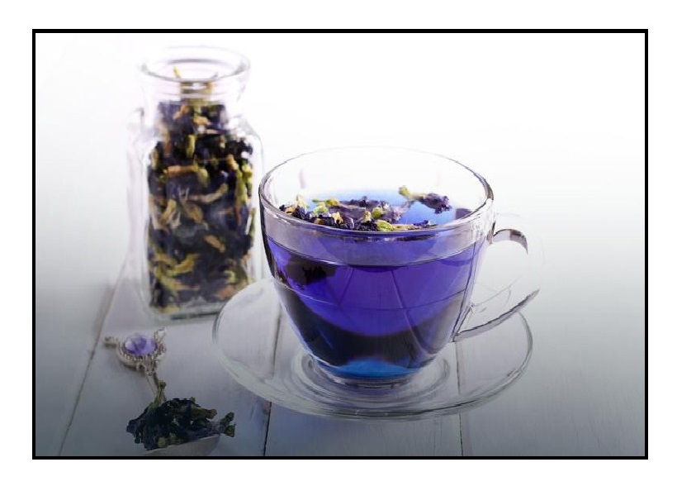

اسطوخودوس
اسطوخودوس یکی از گیاهان دارویی است، که ویژگی مست کننده دارد و باعث آرامش می شود. رایحه آن و روغن آن هم همین خاصیت را دارد. گیاه اسطوخودوس دارای برگ های باریک و بلند سبز رنگ است که ارتفاعش تقریباً به نیم متر می رسد، علی رغم بوی بسیار مطبوع این گیاه طعم آن تلخ است، اما فواید سلامتی و درمانی اسطوخودوس باعث شده است که مصرف آن در بین مردم رواج داشته باشد. گیاه لاوندر یا اسطوخودوس یکی از خوشبوترین گیاهان دارویی در جهان محسوب می شود که در مناطق مختلفی از ایران، هند ،چین، انگلیس و کانادا به صورت خودرو رشد می کند. حتی در برخی کشورها مثل آلمان قرص های اسطوخودوس هم وجود دارد.

بادرنجبویه
گیاه بادرنجبویه را می توانید از عطاری ها به صورت دمنوش، کپسول یا قرص تهیه کنید. این دارو با دیگر گیاهان آرام بخش همچون رازک، بابونه و سنبل الطیب هم می تواند ترکیب می شود. از بادرنجبویه می توانید برای درمان استرس و اضطراب استفاده کنید.
عکس
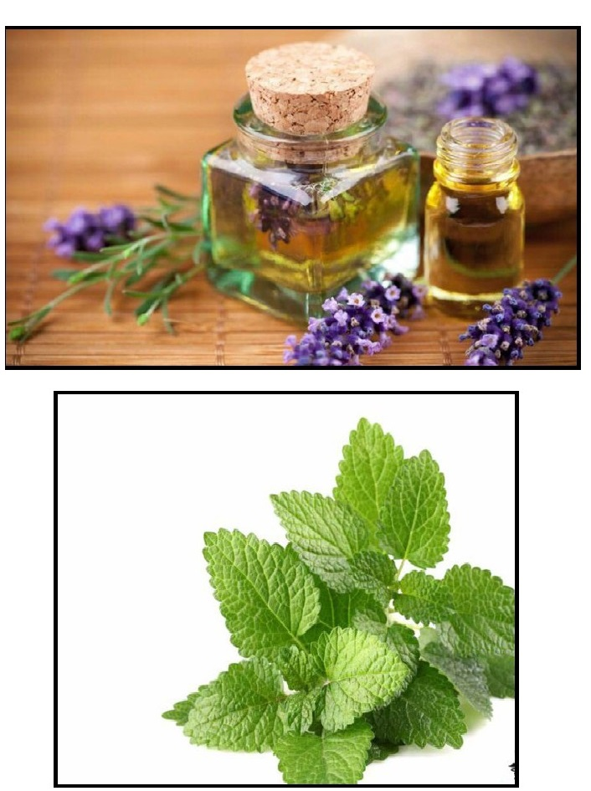

سنبل الطيب
یکی از بهترین داروهای گیاهی ضد استرس و آرام بخش سنبل الطیب است. این گیاه با نام «علف گربه» نیز شناخته می شود. عطر سنبل الطیب برای گربه ها خوشایند است، به همین دلیل در اطرافش جست و خیز می کنند.
وجود «والرنال» و «اسید والرنیک» در ترکیبات سنبل الطيب باعث شده این گیاه بسیار آرام بخش باشد. معمولاً ریشه این گیاه استفاده می شود. موارد درمان سنبل الطیب عبارتست از: ضد اسپاسم ،تب بر، رفع ناراحتی های عصبی، درمان بی خوابی و ... می باشد.
سنبل الطیب معمولاً به صورت دمنوش استفاده و گاهی نیز با گیاه گل گاوزبان ترکیب می شود. بنابه توصیه کارشناسان این گیاه را نباید به مدت طولانی مصرف کرد و پس از دویا سه هفته باید مصرف آن را برای یک یا دو هفته قطع کرد.

بابونه
بابونه به آرام شدن و رهایی شما از اضطراب کمک می کند. با توجه به مطالعه ای که در سال 2009 در مجله داروهای بالینی منتشر شد، بابونه قادر است علایم اضطراب را در کسانی که مبتلا به اختلال اضطرابی خفیف تا متوسط هستند کاهش دهد. همچنین به خاطر اثرات آرام بخشی خود می تواند آرامش و خواب آلودگی را افزایش دهد.
عکس
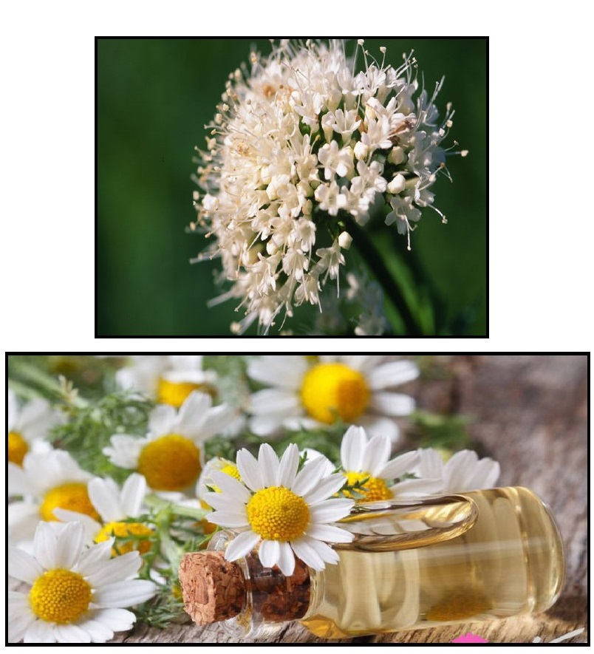

جنسینگ هندی
جنسینگ هندی به عنوان یک اکسیر برای افزایش طول عمر و زندگی شناخته شده است. جنسینگ هندی یک گیاه ضد استرس است و در واقع این گیاه از طریق جایگزینی ذخایر حیاتی بدن شما، کمک به بدن برای تطابق با استرس و تقویت سیستم های بدن مانند، سیستم عصبی و غده فوق کلیوی موجب سلامتی بدن شما می شود. به نظر
می رسد بسیاری از مزایای جنسینگ هندی به دلیل توانایی های عصاره آن برای کاهش هورمون استرس، کورتیزول است. هنگامی که شما تحت استرس مزمن هستید و سطح کورتیزول شما افزایش پیدا می کند، تعادل هورمون های دیگر بدن و انتقال دهنده های عصبی به هم می ریزد که منجر به علائمی مانند، اضطراب، افسردگی و کم خوابی می شود.
عکس
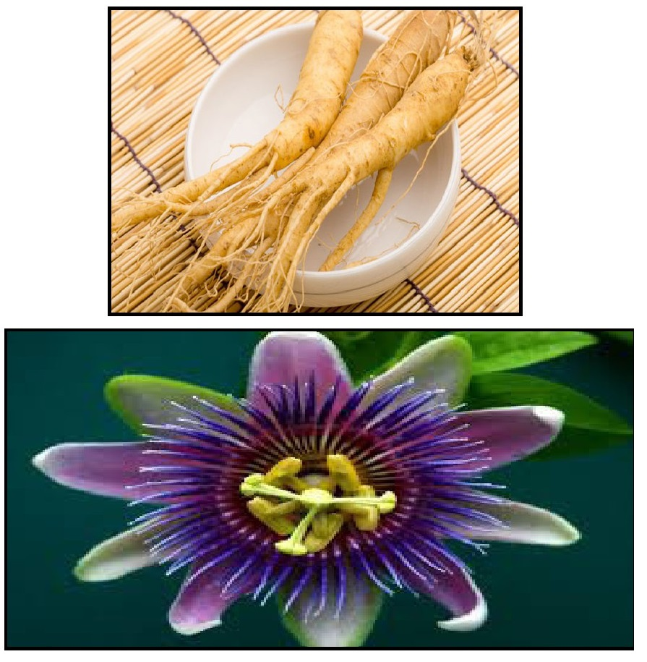

گل ساعتی
گل ساعتی یک آرام بخش عصبی و بهبود خواب است. خواص آن به خوبی شناخته شده است و به شما کمک می کند تا آرام باشید و از خواب شبانه خود لذت ببرید. به طور کلی این یک گیاه آرام بخش مغذی است و برای اضطراب، بی خوابی، سر درد استرس و تحریک پذیری مفید می باشد. میوه گل ساعتی بیضی شکل است و دانه هایی قابل خوردن دارد. وقتی این میوه، کاملا رسیده باشد پوستش خشک و چروکیده به نظر می آید. گل ساعتی را معمولاً روزانه به شکل دمنوش استفاده می کنند. باید یاد آور شویم که مصرف طولانی مدت این گیاه نیز به دلیل ایجاد وابستگی توصیه نمی شود.

رزماری
یکی دیگر از بهترین داروهای گیاهی ضداسترس رزماری است، که به آن «اکلیل کوهی» گفته می شود. این گیاه که بسیار معطر است فواید درمانی بسیاری دارد. اگر از خستگی های مفرط رنج می برید به شما توصیه می کنیم دم کرده ی رزماری را امتحان کنید. معمولا از برگ های معطر رزماری در درمان ناراحتی های مختلف استفاده می شود. در رایحه درمانی نیز از بوی خوش این گیاه برای ایجاد حس سلامتی، جوانی و شادابی استفاده می شود.
عکس
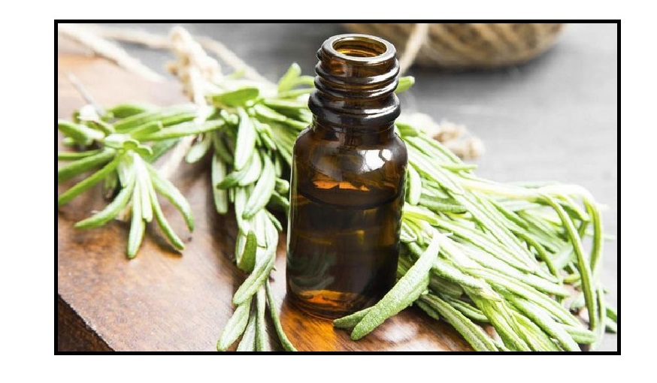

گون
گون به طور گسترده ای برای انواع بیماری ها و مشکلات استفاده می شود. گون یک گیاه ضد استرس است. به طور معمول برای تقویت عملکرد سیستم ایمنی بدن مؤثر است، اما خاصیت ضداسترس آن، می تواند بدن را از استرس های فیزیکی، ذهنی یا احساسی محافظت کند.
این گیاه مقدار ترکیبات ضد استرس موجود در بدن که موجب ترمیم و جلوگیری از آسیب های ناشی از استرس می شوند را افزایش می دهد.

ریحان
ریحان دارای خواص طبیعی برای از بین بردن اضطراب و استرس است و تأثیرات آرام بخش، آسوده کردن ذهن و کاهش استرس دارد. ریحان می تواند پاسخ طبیعی بدن به هر نوع استرس را بهبود بخشد، زیرا دارای یک ترکیب سازگار است که باعث کاهش سطوح هورمون استرس می شود.

بادام
بادام مملو از مواد مغذی است، به ویژه اسیدهای چرب امگا-3 که قدرت تحمل را بالا می برد و به درمان اضطراب و افسردگی کمک می کند. اسیدهای چرب امگا-3 با التهابات سلولی که منجر به ایجاد اختلال در سیگنال های سلول های مغزی می شود مقابله می کنند.
عکس
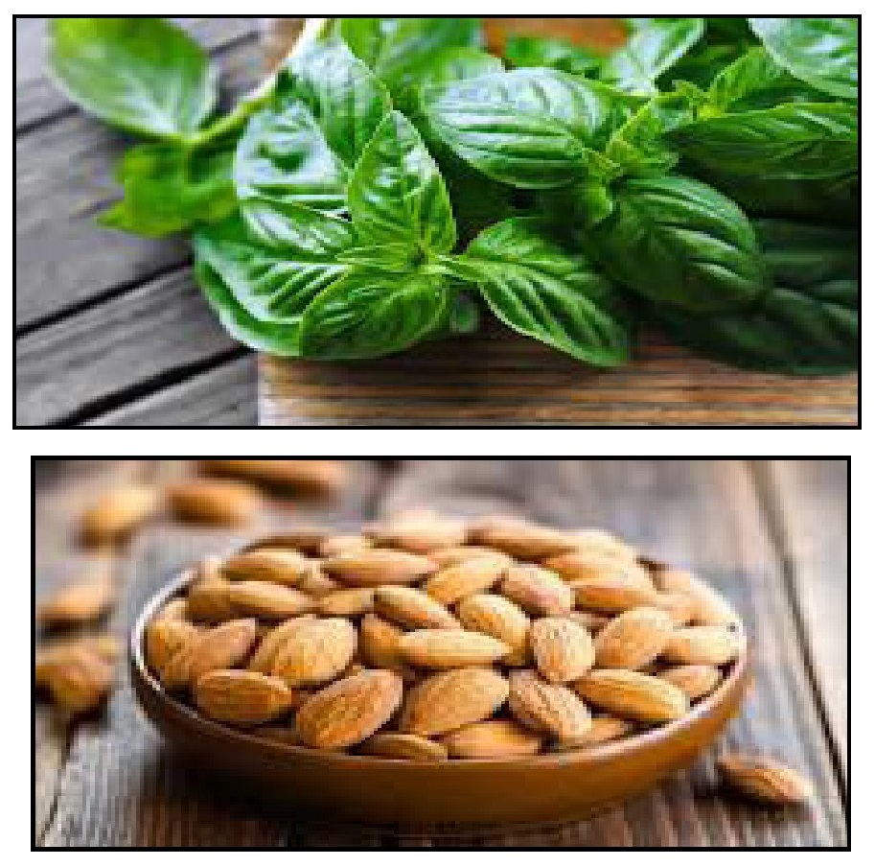

رازک
ترکیب آرامش بخشی که در گیاه رازک وجود دارد یک اسانس فرّار است که در عصاره ها کاربرد دارد. در آروماتراپی (رایحه درمانی) هم از گل های رازک در بالش استفاده می شود. از آنجا که رازک بسیار تلخ است معمولاً آن را به صورت چای نمی بینید، مگر اینکه با بابونه یا نعنا مخلوط شده باشد. از رازک اغلب همراه با گیاه سنبل الطیب به عنوان ترکیبی آرام بخش برای خواب راحت استفاده می شود.
عکس
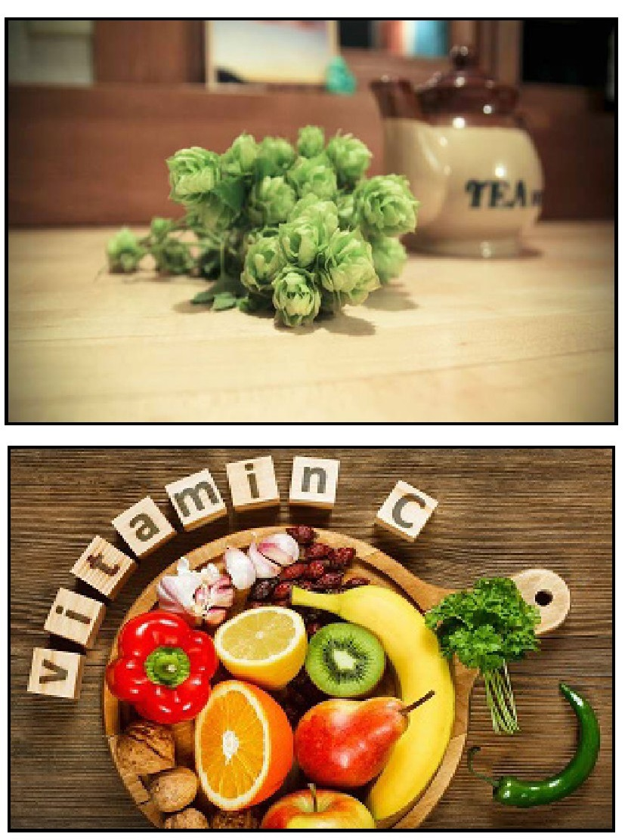

درمان و کاهش استرس با ویتامین ها و مواد غذایی

ویتامین C
بسیاری از میوه ها و سبزیجات مانند پرتقال، فلفل قرمز، کلم، گریپ فروت، توت فرنگی، بروکلی و ... جز منابع بسیار خوب ویتامین C هستند. یک پرتقال بزرگ می تواند نیاز به مقدار کافی ویتامین C روزانه را (در حدود 60 میلی گرم) برای بزرگسالان و کودکان بالای 4 سال رفع کند. بعضی از افراد نیز برای تأمین میزان ویتامین لازم، خوردن مکمل غذایی را انتخاب می کنند. این مکمل ها به شکل انواع قرص های جویدنی یا بلعیدنی هستند.

ب کمپلکس
خانواده ی ویتامین های ب کمپلکس، تمام 8 نوع ویتامین ب را داراست. در ادامه، منابع
تأمین انواع ویتامین ب معرفی شده است:
ویتامین B1 یا تیامین: غلات کامل، سیب زمینی، فرآورده های لبنی، لوبیای خشک شده؛
ویتامین B2 یا ریبوفلاوین: فرآورده های لبنی، گوشت، تخم مرغ، اسفناج؛
ویتامین B3 یا نیاسین: فرآورده های لبنی، آجیل، مرغ، ماهی، تخم مرغ؛
ویتامین B5 یا پانتوتنیک: اسید تخمه ی آفتابگردان، ذرت، آووکادو، بروکلی؛
ویتامین B6 یا پیریدوکسین: تخمه ی آفتابگردان، موز، آجیل، گوشت، ماهی، تخم مرغ؛
ویتامین B7 یا بیوتین: ذرت ،زرده تخم مرغ، شیر
ویتامین B8 یا اینوزیتول: برنج، سویا، آجیل، مرکبات
ویتامین B9 یا فولیک اسید: لوبیا، مرکبات، سبزیجات، گیاهان با برگهای سبز تیره؛
ویتامین B12 یا کوبالامین: فرآورده های لبنی، تخم مرغ، گوشت.
هر یک از ویتامین های گروه خانواده ی ویتامین ب اثرات متفاوتی روی بدن دارند اما در کل ب کمپلکس ها می توانند میزان اضطراب اجتماعی را کاهش بدهند. از نتایج دیگر تحقیقات در این زمینه میتوان به اثر نیاسینامید اشاره کرد که نوعی از ویتامین B3 است. این ماده نقش بسیار مهمی در کاهش اضطراب ایفا می کند و آرام بخش است. مکمل های ویتامین ب که حاوی مواد معدنی نظیر کلسیم، منیزیم و روی هستند نیز به کاهش اضطراب اجتماعی کمک زیادی می کنند.
عکس
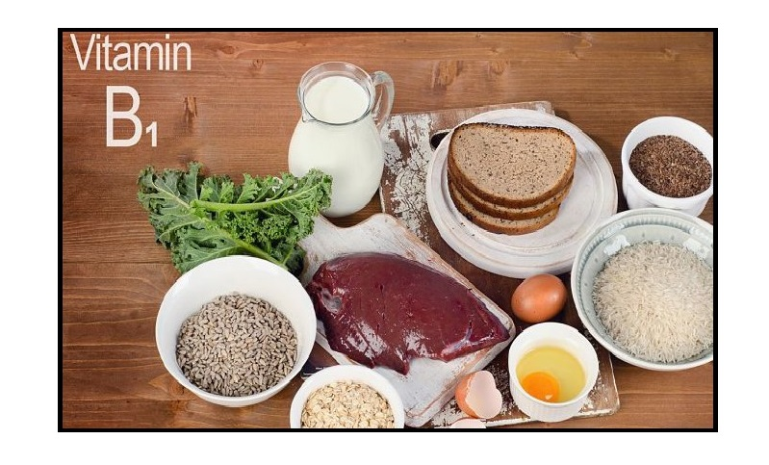

ویتامین D
مواد غذایی مانند ماهی سالمون، ماهی تُن، جگر گاو، پنیر و زرده ی تخم مرغ جز
منابع سرشار از ویتامین D هستند. برخی از غلات صبحانه که به سیریال معروف هستند، بعضی از آب پرتقال ها ،شیر سویا، فرآورده های لبنی نیز غنی شده از ویتامین D هستند.
بدن انسان نیز اگر در معرض نور خورشید قرار بگیرد، قادر به تولید این ویتامین خواهد بود. البته مدت زمان لازم برای تولید ویتامین D کافی با قرار گرفتن زیر نور خورشید مشخص نیست و علاوه بر آن، امکان آسیب رسیدن به بدن از اشعه های خورشید نیز وجود دارد؛ پس جذب ویتامین D از طریق مواد خوراکی راه کار بهتری برای افزایش این ماده در بدن است.
تحقیقاتی انجام گرفته در مورد میزان تأثیرات این ویتامین بر کاهش اضطراب اجتماعی نشان می دهد در افرادی که میزان کلسی دیول (محصولی از ویتامین D که دربدن تولید می شود) کمتر است، اضطراب اجتماعی نمود بیشتری دارد. بنابراین دانشمندان درباره ی میزان کمبود ویتامین D و اضطراب اجتماعی به تحقیقات خود ادامه می دهند.

منیزیم
منیزیم در مواد غذایی مختلفی مانند: موز ،آجیل، لوبیا، فرآورده های سویا، برنج ،قهوه ای، نان درست شده با آرد کامل و سبزیجات با برگ های سبز تیره یافت می شود. منیزیم در فعالیت های مختلفی از بدن مثل انقباض ماهیچه ها شرکت دارد. اسپاسم عضلانی و گرفتگی عضلات از جمله علائم کمبود منیزیم در بدن هستند. تحقیقات از اثر بخشی این ماده در درمان اضطراب ای اجتماعی نیز گزارش می دهند.
اگر از مشکلاتی چون اضطراب تنش های اجتماعی رنج می برید، بررسی رژیم غذایی تان می تواند ایده خوبی باشد و شما را در رفع مشکل یاری کند.
عکس
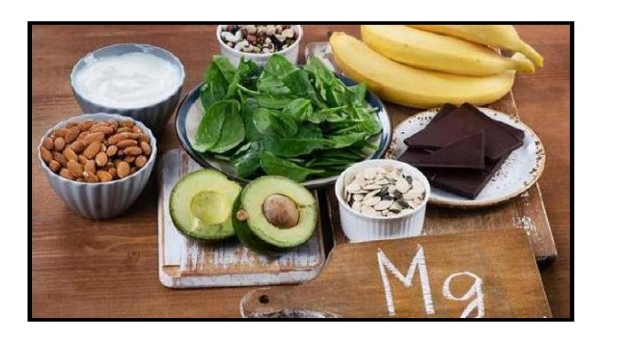

روی
مواد غذایی مانند گوشت گاو، گوشت بره، گوشت ماکیان، آجیل، غلات کامل و سبزیجات، جز منابع خوب تأمین روی (زینک) هستند. تحقیقی یک تا دو هفته ای روی موش های آزمایشگاهی نشان داد که رژیم غذایی فاقد روی می تواند اثرات مخربی بر رفتار و افزایش تنش و اضطراب داشته باشد.
در هر حال همچنان تحقیقات مختلفی در جریان است و کاربردهای موادی مانند روی در کاهش اضطراب اجتماعی به قطعیت نرسیده است.

آهن
گوشت گاو، جگر، غلات کامل، آجیل، تخمه ی آفتابگردان، شکلات تلخ و گیاهان با برگ های سبز تیره منابع غنی از آهن هستند. تحقیقات درباره ی ارتباط این ماده و اضطراب اجتماعی نیز کماکان در جریان است. اما تا این جای کار به نظر می رسد که این ماده اثرات مثبتی بر روند کاهش تنش اجتماعی دارد.
عکس
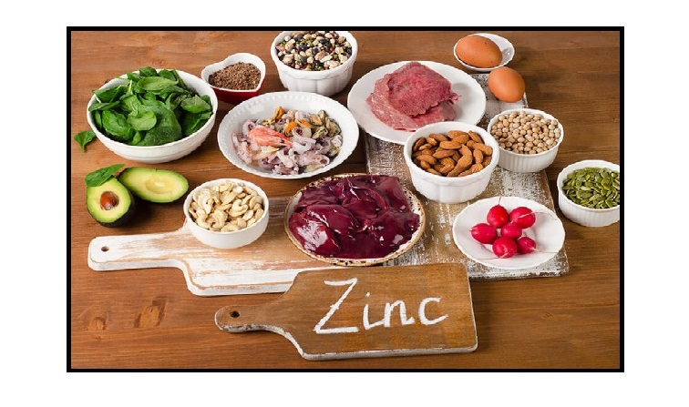

کلسیم
شیر ،ماست ،پنیر، بروکلی، لوبیا سبز، بادام و سبزیجات سبز برگ خوراکی های سرشار
از کلسیم هستند. این ماده نیز در بررسی های علمی برای رفع اضطراب اجتماعی آثار درخور توجهی از خود نشان داده است که دانشمندان در حال بررسی آن هستند.
عکس
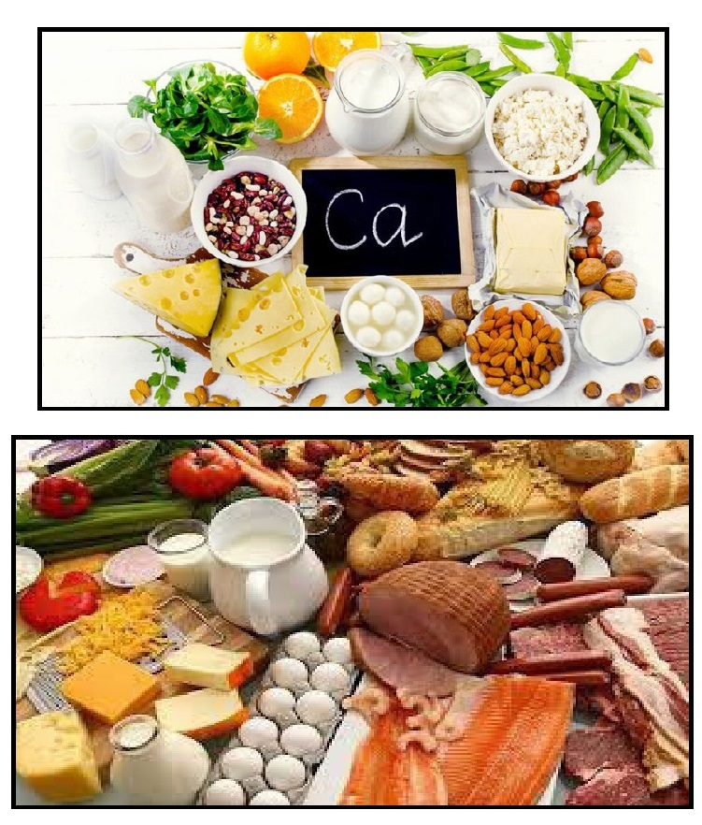

كروم
کروم در موادی مانند گوشت های فرآوری شده، غلات کامل، لوبیا سبز، بروکلی، آجیل و زرده ی تخم مرغ پیدا می شود. کروم نیز نظر محققان را درباره ی کاهش میزان اضطراب اجتماعی به خود جلب کرده است و احتمالاً تأثیرات مثبت آن تنها در حد فرضیه باقی نخواهند ماند.

امگا3
امگا 3 یکی از راه های کاهش اضطراب است. یکی از منابع امگا 3 روغن ماهی است. تا حد امکان در وعده های غذایی خود از امگا سه استفاده کنید. ماهی های چربِ آب های سرد همچون سالمون منبع آن می باشند.

توصیه و راه کارهایی برای کاهش استرس

بوهای آرامش بخش استشمام کنید
بوهای آرام بخش به درمان اضطراب شما کمک می کند. شما می توانید از عطر و ادکلان های آرام بخش استفاده کنید. همچنین بوی ریحان، رازیانه و بابونه باعث کاهش تنش در بدن می شوند. بوی گلاب هم در آرامش اعصاب تأثیر گذار است و استرستان را می کاهد.
عکس
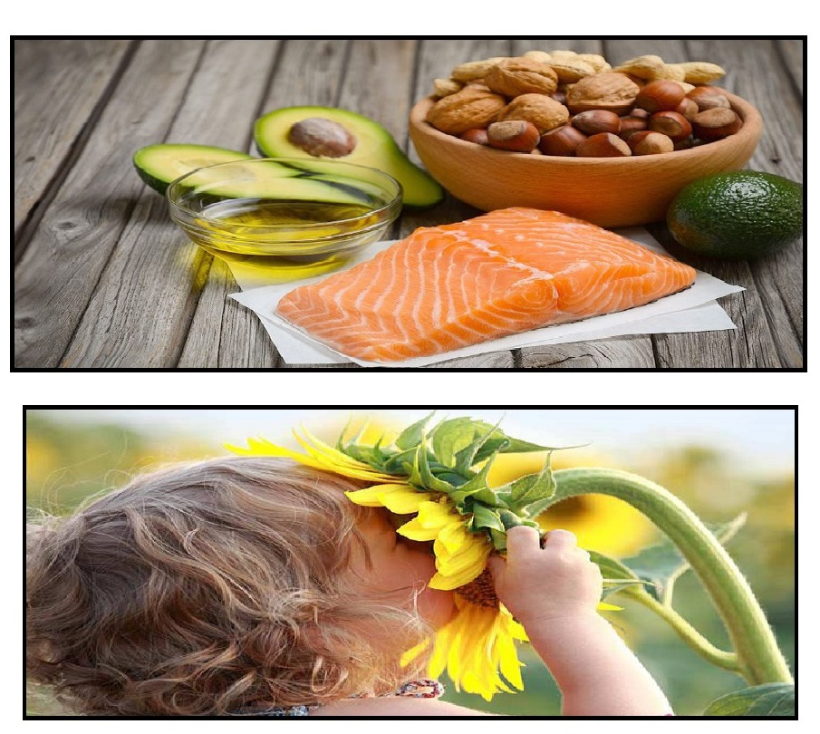

چیزهای مثبت را در ذهن خود مجسم کنید
یکی از راه های کاهش اضطراب این است که، وقتی افکار اضطراب آور به سراغتان آمد با خود بگویید که همه چیز خوب است و قرار است بهترین ها اتفاق بیفتد. به افکارتان شاخ و برگ ندهید و مدام به آن فکر نکنید این تکنیک «هدایت تصورات» نام دارد و به درمان استرستان کمک می کند.

با دوستان خود وقت بگذرانید
طبق اطلاعات بدست آمده کسانی که دارای حمایت اجتماعی بیشتری هستند،
احتمال اضطرابشان کمتر است. معاشرت، بدن را به تولید هورمون کاهنده اضطراب به نام اکسی توسین تحریک می کند. بنابراین برای کاهش اضطراب معاشرت کنید و دوستان خوب و شاد انتخاب کنید.

خواب کافی داشته باشید
بی خوابی یا خواب آشفته می تواند باعث استرس شود. شما باید طی روز تقریباً 7-9 ساعت خواب مفید و آرام داشته باشید تا کمتر دچار اضطراب شوید. برای خواب راحت تر می توانید روغن اسطوخودوس را قبل خواب بو کنید یا کمی به بالشت خود بمالید.
عکس
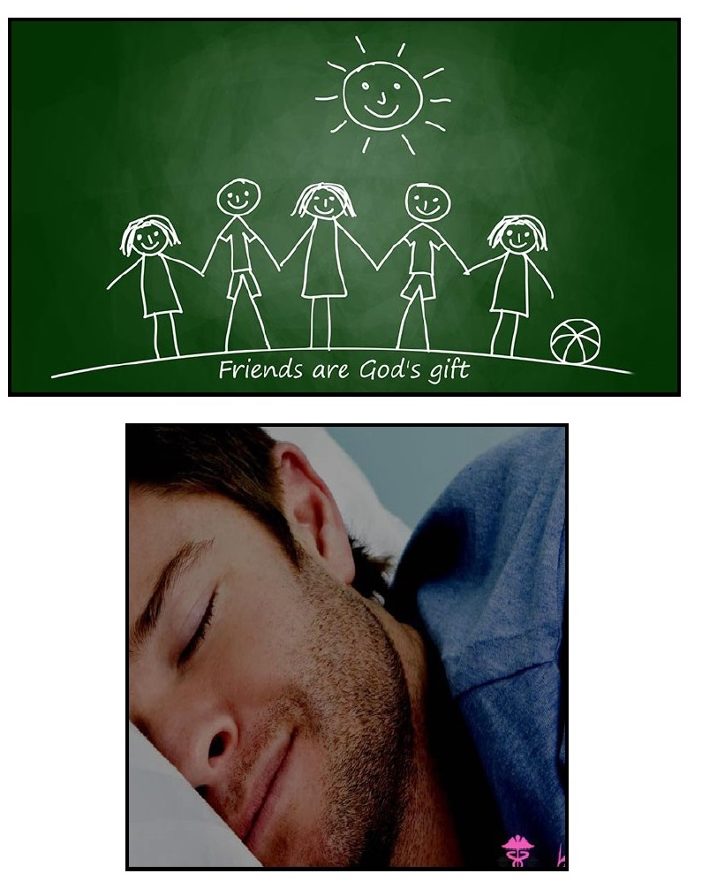

لبخند بزنید
یکی از راه های درمان اضطراب لبخند است. خندیدن یکی از مهمترین داروهای بیماری های اعصاب و روان است. از قدیم گفته اند خنده بر هر درد بی درمان دواست.
حتی می توانید چند کلیپ خنده دار را جایی ذخیره کنید و چند وقت یکبار آن را ببینید.

تخته ی چشم انداز درست کنید
یکی از راه های کاهش استرس تخته چشم انداز است. اگر آینده در نظرتان بزرگ و ترسناک است، سعی کنید افکار خود در خصوص اتفاقات آینده را تغییر دهید. گاهی اوقات تعیین اهداف واقعی می تواند ما را از اضطراب در خصوص آیندهی ناشناخته دور کند. یک ساعت از وقت خود را برای ساختن یک تخته ی چشم انداز کنار بگذارید و در این تخته هیجانات خود درباره ی پروژه ها و اتفاقات احتمالی پیش رو را وارد کنید. شما میتوانید اهداف هفته ای، ماهیانه و سالانه تان را در برگ های بنویسید و پله پله به آن ها برسید تا استرس نگیرید.
عکس
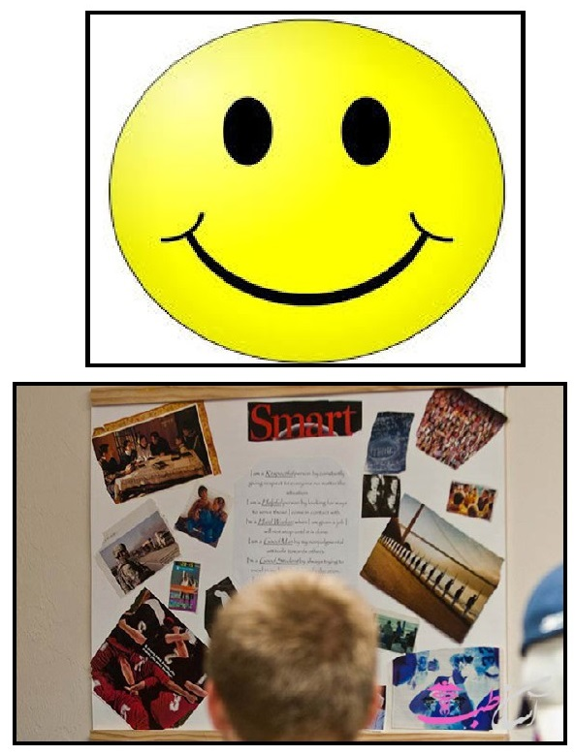

تفریح کنید
تفریح کردن، گردش، مسافرت و سرگرمی های مختلف از راه های کاهش اضطراب هستند. با این کار شما سرگرم می شوید و همچنین روحیه تان شاد می شود. دوستان جدید پیدا کنید. دوست مضطرب شما را هم مضطرب می کند.

سکوت کنید
برای درمان اضطراب کمی سکوت کنید. موبایلتان را خاموش کرده و تلفن خانه را قطع کنید و با خود به چیزهای خوب فکر کنید. این را با خود تکرار کنید که اگر خدای نکرده اتفاق بدی افتاد باز هم آخر دنیا نیست و راه هایی برای مقابله با آن وجود دارد. پس من تلاش و توکل می کنم.

از پیش برنامه ریزی کنید
برنامه ریزی کردن و کشیدن جدول اهداف برای روز، هفته، ماه، سال و حتی کل عمر و سپس مرحله مرحله انجام دادن آن از اضطراب شما کم می کند. وقتی شما ببینید تا تلاش و برنامه ریزی در کاغذ همه چیز دارد درست پیش می رود مسلماً استرستان هم کم می شود.
عکس
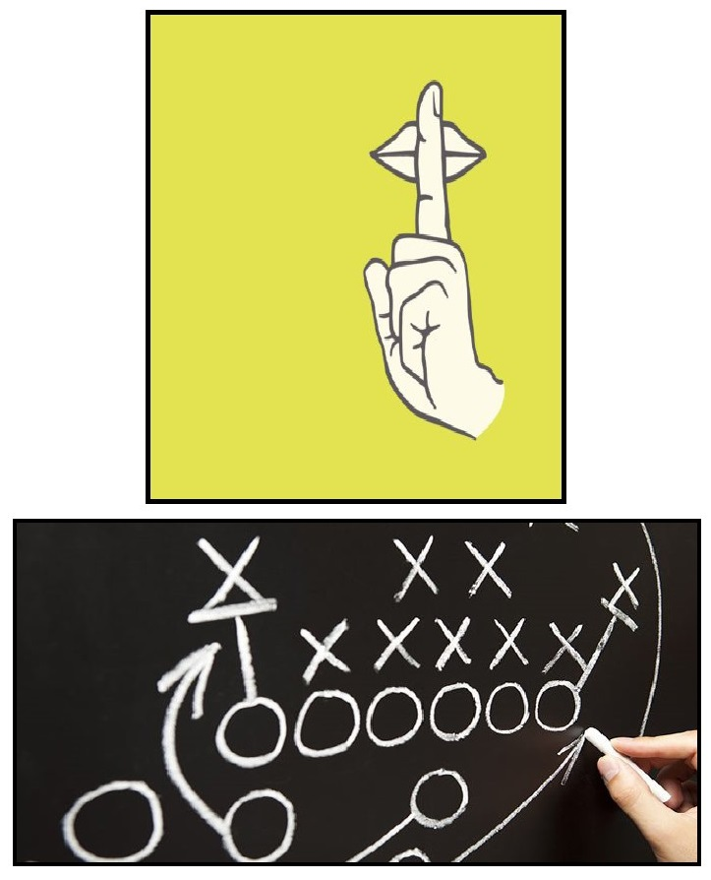

نفس کشیدن را بیاموزید
یکی از راه های کاهش اضطراب و استرس تنفس عمیق است. نفس عمیق نشانه
خوبی است و می تواند شما را آرام کرده و انرژی منفی و استرس را از شما دور کند. حتی می توانید در هوای آزاد این کار را تکرار کنید.
عکس
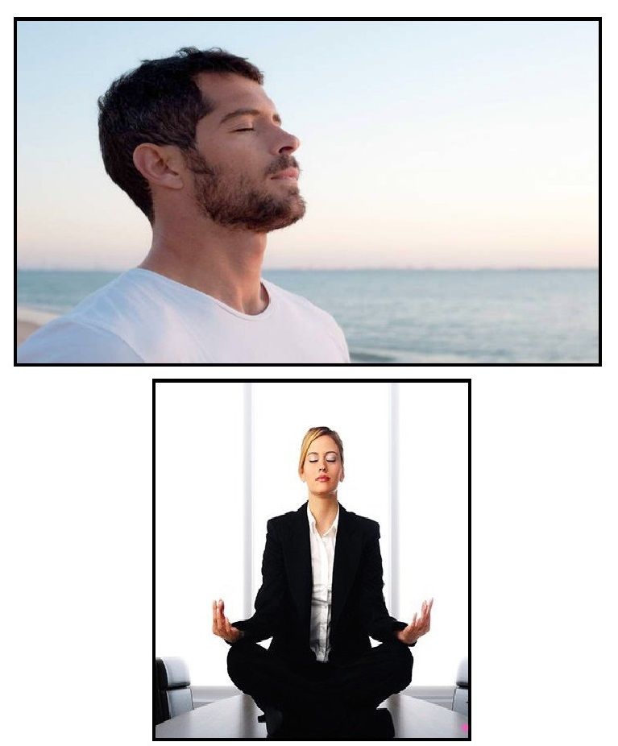

تمرکز ذهن (مدیتیشن) داشته باشید
یکی از راه های کاهش اضطراب تمرکز ذهن و مدیتیشن است. تمرکز ذهن بر روی اضطراب، خلق وخو و استرس تأثیر می گذارد.

هیجانات سرکوب شده خود را تخلیه کنیم
متخصصان معتقدند عمل سادهی افشای خود باعث تسکین فشار روانی می شود. نوشتن احساساتمان در دفترچه یا صحبت کردن در نوار کمک می کند تا فشار روانی ناشی از رویدادهایی مثل از دست دادن شغل و... کم شده و راحت تر و منطقی تر درباره ی راه حل های مشکلاتمان بیندیشیم.
عکس
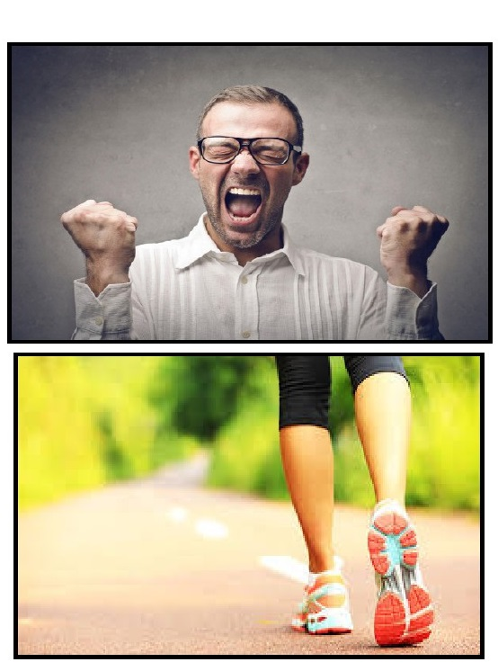
به زمان حال فکر کنیم
اگر بتوانیم ذهن خود را چنان پرورش دهیم که امیدها و آمال خود را کنار گذاشته و در موقع مناسب به سراغ تک تک آن ها برویم، به آرامش ذهنی دست خواهیم یافت.

قدم بزنیم
در تحقیقاتی که در دانشکده پزشکی دانشگاه استنفورد در سال 2002 انجام گرفته، آمده است افرادی که 4 بار در هفته پیاده روی می کنند، استرس کمتری دارند و راحت تر می خوابند.

ورزش کنیم
یکی دیگر از راه های کاهش استرس ورزش کردن است. تحقیقات نشان داده است که ورزشکاران از استرس و افسردگی کمتری نسبت به دیگران برخوردارند. همچنین برنامه ی تمرینات هوازی باعث بهبود حالات افسردگی، اضطراب، آشفتگی فکری و خستگی شدید می باشد. یک پیاده روی تند و سریع به مدت 40 دقیقه میزان استرس را به طور متوسط تا 14 درصد کاهش می دهد. ورزش آیروبیک یا هوازی در واقع فعالیتی است که طی انجام آن ضربان قلب به میزان 80-60 درصد بیشتر از ضربان عادی فرد باشد. برای مثال اگر در حالت عادی تعداد ضربان قلب در یک دقیقه 60
باشد باید حداقل 96 و حداکثر به 108 ضربان در دقیقه برسد. ورزش آیروبیک یکی از بهترین و مؤثرترین ورزش ها برای درمان اضطراب است و باید به طور منظم حداقل 30 دقیقه و سه روز در هفته به صورت های مختلف پیاده روی تند، دویدن آهسته، دوچرخه سواری یا شنا باشد.
ورزش کردن به صورت منظم از چندین راه در روند بهبود این بیماری تأثیر گذار است:
•
ترشح مواد شیمیایی نشاط آور از مغز که باعث کاهش علائم افسردگی می شود. (پیام رسان های عصبی اندورفین و اندوکابینوئید)
-کاهش دادن مواد شیمیایی مربوط به سیستم دفاعی بدن که حالت افسردگی را شدیدتر می کنند.
•
افزایش دمای بدن که حالت آرامش در بدن ایجاد می کند.
ورزش کردن به صورت منظم تأثیرات مثبت روانی و احساسی بی شماری نیز دارد، برای مثال به شما در موارد زیر کمک می کند:
افزایش اعتماد به نفس: سروکار داشتن با اهداف و چالش های ورزشی، حتی اگر کوچک باشند باعث ارتقای سطح اعتماد به نفس می شود.
دور کردن ذهن از نگرانی و مشغله ها: ورزش یک عامل بازدارنده ی خوب برای دور نگه داشتن شما از چرخه ی افکار منفی می باشد؛ چرخه ای که منبع تغذیه کننده ی استرس و اضطراب است.
بیشتر شدن روابط عمومی: ورزش و فعالیت های فیزیکی به شما شانس این را می دهد تا با افراد بیشتری در تماس باشید. تصور کنید تبادل یک لبخند کوچک هنگام پیاده روی در اطراف خانه چقدر می تواند حال شما را بهتر کند.
عکس
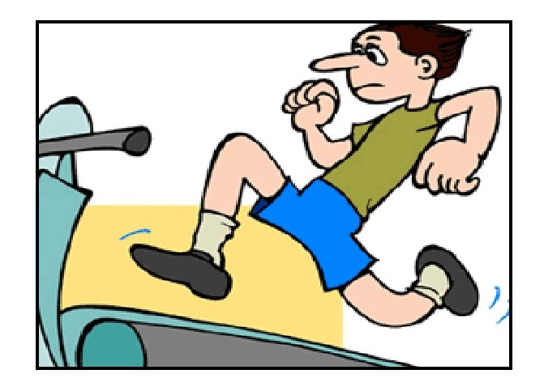

مشکلات را بپذیریم
باید پذیرفت که برخی اوقات شرایط طاقت فرسایی در زندگی پدید می آید و کاری نیز از دست ما بر نمی آید. در این شرایط باید با صبر و پذیرش مشکل و دگرگون کردن موقعیت، بار عاطفی مشکل را کم کنیم.

از تکنولوژی درست استفاده کنیم
وسایلی مانند موبایل، کامپیوتر، ... باعث می شوند که طی یک روز بیش از حد کار و فعالیت انجام دهیم و گاهی همین وسایل باعث استرس می شوند. قبل از خرید وسایل و تجهیزات جدید مطمئن شویم که این وسایل به پیشرفت موقعیت فعلی ما کمک می کند.
عکس


از رقابت ناسالم با دیگران خودداری کنیم
رقابت ناسالم با دیگران در کار، شغل، مقام، زندگی و مخصوصاً تجملات وظواهر، می تواند یکی از منابع اجتناب ناپذیر استرس یا فشار روانی باشد، شاید هم افرادی را بشناسید که کار می کنند تا حسادت و خشم دیگران را برانگیزانند ولی در واقع استرس حاصل از حسادت و رقابت، به خود فرد تحمیل می شود.

از معاشرت با افراد استرس زا بپرهیزیم
از ارتباط با افرادی که سبب استرس ما می شوند دوری کنیم. یا اگر مشکل است، می توانیم ارتباط خود را با او در جمع برقرار کنیم.

عادت های استرس زای خود را عوض کنیم
ما از عادت های خوب و بد خود اطلاع داریم و آن ها را خوب می شناسیم. می توانیم
آن هایی را که موجب آزار روحی ما می شوند را ترک کنیم و یا از حال و هوای آن عادت خود را خارج کرده یا مسیر فکر خود را تغییر دهیم.

صبح زود از خواب بیدار شویم
سعی کنیم صبح ها، حتی روزهای تعطیل زود از خواب بیدار شویم. در این صورت ساعت زیستی بدن ما منظم می شود و طبق برنامه خاصی زمان خواب و بیداری ما را تنظیم می کند. در نتیجه پس از مدتی هنگام بیدار شدن، احساس بهتری خواهیم داشت.
عکس
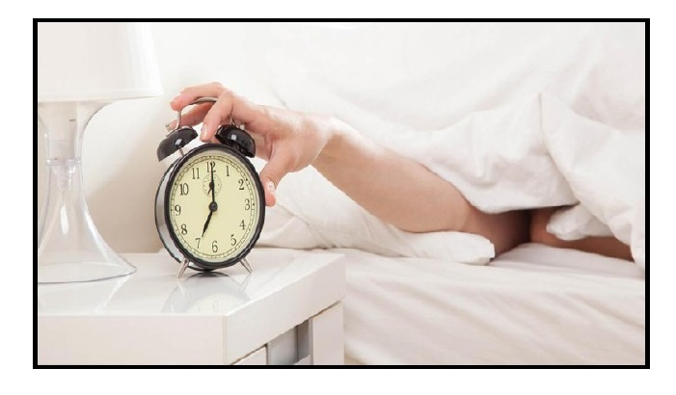

از وقایع اطراف خود با اطلاع باشیم
بی اطلاعی و نادیده گرفتن حوادث و وقایع اطرافمان، دلیل بر شادی و عدم وجود مشکل نیست. گاهی اوقات آن چه ما به علت عدم آگاهی از اصل موضوع در ذهن خود تصور می کنیم، بسیار بدتر و ناراحت کننده تر از آن چیزی است که واقعا اتفاق افتاده است.

ماساژ را فراموش نکنید
ماساژ درمانی یک رویکرد درمانی است که تقاضا و محبوبیت رو به رشدی دارد. تا یک زمان به عنوان یک رویکرد جایگزین و یا فرعی در نظر گرفته می شد، اما امروزه بیشتر به یک جریان اصلی تبدیل شده است. در حال حاضر ماساژ درمانی به عنوان یک گزینه اصلی در نظر گرفته می شود، حتی بسیاری از شرکت های بیمه جلسات درمان را پوشش می دهند. این شکل درمان شامل تکنیک هایی برای افزایش گردش خون، کاهش تنش، کاهش استرس و اضطراب، بهبود خواب و آرامش در سراسر بدن و همچنین در نقاط بافت نرم بدن شامل ماهیچه ها، تاندون ها، بافت همبند و ... است.
زمانی که بدن دارای تنش و استرس است، سطح ناسالمی از هورمون کورتیزول در بدن تولید می شود، که می تواند باعث افزایش وزن، بی خوابی مشکلات گوارشی و سردرد شود.
ماساژ درمانی برای کاهش میزان کورتیزول در بدن توصیه می شود. این باعث می شود که بدن وارد حالت بازیابی شود. همچنین موجب احساس آرامش، خلق و خوی پایدار و کاهش سطح استرس می شود. ماساژ درمانی نه تنها می تواند به تسکین استرس کمک کند، بلکه جلسات ماساژ منظم در طول دوره طولانی مدت می تواند سطح انرژی را افزایش داده و درد را کاهش می دهد. جلسات منظم ماساژ درمانی برای کاهش میزان فشار خون مناسب است. برخی از مطالعات طولانی مدت نشان داده اند که یک برنامه ماساژ منظم می تواند فشار خون بالا را کاهش دهد. علاوه بر این، می تواند سطح کورتیزول را در بدن کاهش دهد. همچنین جلسات ماساژ منظم می تواند باعث کاهش اضطراب، خصومت، تنش و افسردگی شود. به نوبه خود، سطح پایین فشارخون می تواند خطر ابتلا به حمله ی قلبی، سکته ی مغزی، نارسایی کلیه و همچنین بسیاری دیگر از مسائل مربوط به سلامت را کاهش دهد.
هدف از ماساژ درمانی از بین بردن منبع درد بدن از طریق کاهش تنش در عضلات، افزایش انعطاف پذیری و آرام کردن عضلات آسیب دیده و در کل آرامش دادن به بدن است. ماساژ همچنین باعث افزایش گردش خون به عضلات آسیب دیده شده و باعث افزایش مواد مغذی و اکسیژن در بافت های آسیب دیده ی بدن می شود. به نوبه ی خود، این افزایش فعالیت سفتی و تورم را در عضلات و مفاصل کاهش می دهد. همچنین، این نوع درمان باعث آزاد شدن اندورفین می شود که سطح دوپامین و سروتونین را در بدن افزایش می دهد. این هورمون ها از نظر جسمی و عاطفی به بدن کمک می کنند.
عکس
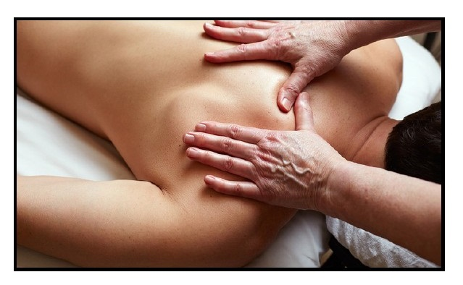

موسیقی گوش کنید
تحقیقات به این نکته اشاره می کنند که موسیقی از راه های متعددی می تواند استرس را از بین ببرد، از کاهنده های استرس زیست شیمیایی گرفته تا کمک به معالجه ی استرسِ ناشی از رویه های پزشکی.
عکس
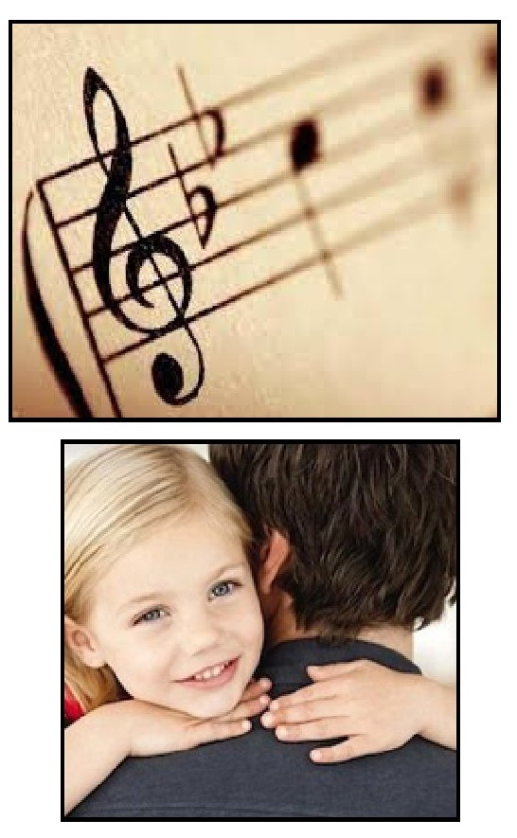

آدامس بجوید
تحقیقات نشان می دهند جویدن آدامس سطوح کورتیزول را کاهش می دهد و به آرام کردن استرس کمک می کند.

شخصی را در آغوش بگیرید
در آغوش گرفتن واقعاً می تواند فشارخون و سطح استرس را در افراد بزرگسال پایین آورد.

یک کار هنری انجام دهید
هنر درمانی به شکل بالقوه علائم و رفتارهای مربوط به استرس را کاهش می دهد.
عکس
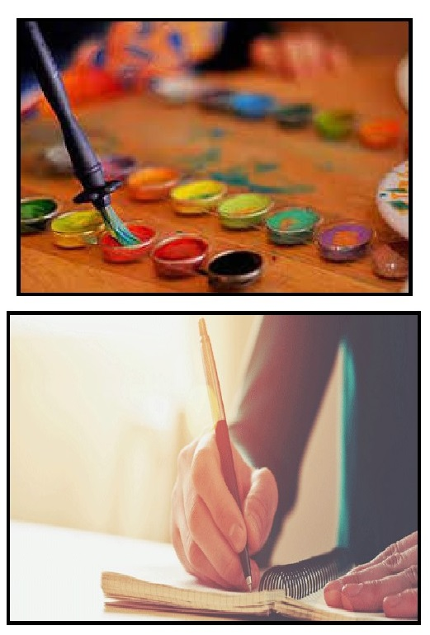

بنویسید
نوشتن خاطرات به دلیل آن که تأثیرات مراقبه ای و فکری به همراه دارد، یکی از راه های مؤثر برای از بین بردن علائم مربوط به استرس است. تهیه ی یک فهرست شکر گزاری روزانه واقعا به شما کمک می کند جنبه های مثبت زندگی تان را بهتر ببینید، بنابراین به صورت روزانه زمانی را صرف نوشتن مطالبی کنید که می توانند خوشحال تان کنند.

خودآگاهی تان را تحسین کنید
یادتان باشد بابت آگاه بودن از اینکه افکار پریشان کننده و اضطراب آور دارید و تغییرات جسمیتان را حس می کنید، خود را تحسین کنید. این آگاهی در واقع یکی از مهارت های ذهن آگاهی است که باید فرا گرفته شود و برای برداشتن گام های بعدی مداخلات درمانی با کمک تکنیک هایی چون خود گفت و گویی مثبت، تعدیل سوگیریِ شناختی، استفاده از ذهن آگاهی یا تکنیک های آرام سازی مهم و ضروری است.

خودتان را گرم کنید
پژوهش ها نشان داده گرم کردن بدن، تنش عضلات و اضطراب را کم می کند. احساس گرما باعث تغییر مدارهای عصبی می شود که خلق و خو را کنترل می کنند،
مانند مدارهایی که روی فرارسان های عصبی سروتونین اثر می گذارند.
عکس
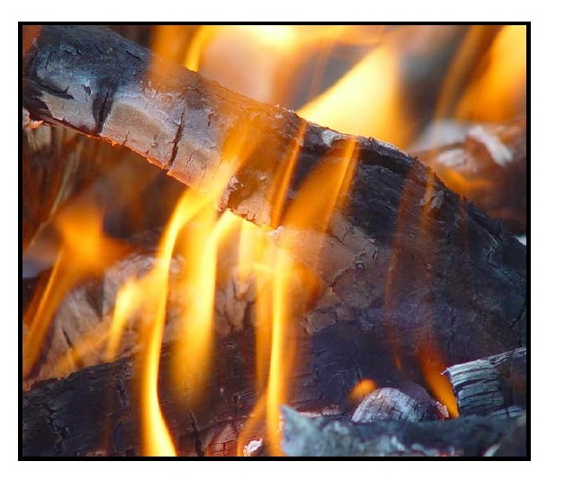
گرم شدن بدن می تواند یکی از دلایلی باشد که ورزش کردن از اضطرابتان کم می کند. پس عجیب نیست که نشستن کنار آتش با یک فنجان چای داغ حالتان را خوب می کند. به گفته ی گروهی از محققان دراز کشیدن در ساحل زیر نور مستقیم آفتاب، چند دقیقه در سونا ماندن بعداز ساعات کاری یا نشستن در وان آب گرم یا جکوزی باعث می شود با احساس مطبوعی از گرما، آرام شویم و احساس بهتری داشته باشیم.

دست از فاجعه سازی بردارید
وقتی اضطراب بر شما چیره می شود ممکن است به راحتی در دام افکاری بیفتید که به آن (تفکر فاجعه سازی) می گویند. ذهنتان سراغ چیزهای بسیار بد، وحشتناک و غیر قابل تحمل می رود و به این فکر می کند که اگر این اتفاق ها روی بدهند چه؟ این طرز فکر واقعاً زندگیتان را نابود می کند. به جای پرداختن به این افکار چند نفس عمیق بکشید، در اطراف خانه قدم بزنید و واقع بینانه احتمال این که مشکل فعلیتان به فاجعه تبدیل بشود را بررسی کنید. چقدر این احتمال وجود دارد که کارتان را از دست بدهید، دیگر هرگز با خواهرتان حرف نزنید یا ورشکست بشوید؟ پیامد فاجعه باری که در ذهن دارید اغلب خیلی دورتر از واقعیت است و احتمال اینکه به وقوع بپیوندد بسیار کم است، فقط چون مضطرب هستید اینطور فکر می کنید.

منابع
1.
راهنمای استرس، جنی استینمز، نشر نی، 1392.
2.
استرس را سرکوب کن، کنفوردند، نشر درسا، 1394.
3)راه های کنترل و مهار استرس و نگرانی، دانشگاه هاروارد، انتشارات آوین، 1392.
4.
فاطمه غلامی، پروانه خفتان، مصطفی اقلیما و مریم السادات سپیددم، تکنیک های مقابله با
استرس و تأثیر آن در ارتقا سلامت، فصلنامه مددکاری اجتماعی، 1394.
5.
www.afkarnews.com
6.
www.kalleh.com
7.
www.wikiravan.com
8.
www.fa.m.wikipedia.org
9.
www.salamatweb.ir
10.
www.beytoote.com
11.
www. isna.ir
12.
www.migna.ir
13.
www.roozcheen.com
14.
www.asantab.com
15.
www.fa.parsiteb.com
16.
www. fitnessmagazine.ir
17.
www.motamem.org

ghaemiyeh.com

